Universidad Concepción del Uruguay.

Facultad de Ciencias Agrarias.

Centro Regional Rosario.



**VARIACIÓN DE LA CALIDAD BACTERIOLÓGICA DE LECHE, EN CUANTO A DÍAS DE ALMACENAMIENTO, EN TANQUES DE FRÍO.**

UHRICH, ELDA FABIANA.

Tesis presentada para completar los requisitos del plan de estudios de la Licenciatura en Bromatología

FLAVIA CARRERAS

Rosario –Diciembre 2016

**AGRADECIMIENTOS.**

En primera instancia agradecer a mi familia, pilar fundamental en mi vida, por brindarme la oportunidad de formarme profesionalmente, por su apoyo incondicional, por depositar su confianza en mí, por acompañar y ser partícipe de mis logros obtenidos todos estos años.

Agradecer a mi directora de tesina, Flavia Carreras, quien fue fundamental para llevar a cabo esta investigación, por brindar su tiempo, dedicación, por la predisposición de siempre, y por sobre todo por motivarme a crecer, a superar y alentarme en cada comunicación que tuvimos. Más allá de su aporte profesional, que es admirable, destacar su aporte en lo personal.

Al cuerpo de profesores de UCU, que tantos años me acompaño, responsables de instruirnos en este camino, por formarnos, gracias por tantos años compartidos, brindando lo mejor de cada uno.

También agradecer a mis amigas, las de toda la vida y a las que comparten la misma pasión, esas que UCU me permitió conocer, por estar presente en cada momento durante todo este tiempo, compartiendo cada logro obtenido, y también alentando, aconsejando cuando las cosas no salían tan bien.

Sin olvidarme de mis compañeros de trabajo, FAENAR, por aconsejarme y alentarme. Por estar siempre dispuestos brindándome su ayuda. Por otorgarme los tiempos de estudio necesarios para poder desempeñar esta investigación.

**DEDICATORIA.**

Dedicar esta investigación, a mis padres y mi hermano, pioneros de la actividad tambera desde hace tantos años. Dedicados plenamente a esta actividad y motivados siempre a seguir creciendo. A los abuelos Uhrich, fundadores del establecimiento “Don Juan”, donde tuve la oportunidad de llevar a cabo este estudio.

**INDICE DE CONTENIDOS.**

**I.** **RESUMEN.** 8

**II. INTRODUCCIÓN.** 9

2.1 JUSTIFICACIÓN. 10

2.2 ANTECEDENTES DEL TEMA. 13

2.2.1 GESTIÓN DE LA CALIDAD DE LA LECHE EN LA PRODUCCIÓN PRIMARIA. 13

2.2.2 ASOCIACIÓN ENTRE LAS PRÁCTICAS DE ORDEÑO Y LOS RECUENTOS DE ORGANISMOS PSICROTROFOS EN LECHE DE TANQUE DE FRÍO. 14

2.2.3 EVOLUCIÓN DE LA SUPLEMENTACIÓN, EL CONSUMO DE PASTURA Y LA PRODUCCIÓN DE LECHE EN SISTEMAS LECHEROS DE ARGENTINA. 16

2.2.4 FACTORES DE RIESGO DE CONTAMINACIÓN DE LA LECHE CON BACTERIAS ESPORULADAS *(CLOSTRIDIUM)* EN ESTABLECIMIENTOS LECHEROS DE LA PROVINCIA DE SANTA FE. 17

2.3 PLANTEAMIENTO DEL PROBLEMA E HIPÓTESIS. 20

2.4 OBJETIVOS. 21

**III. MARCO TEÓRICO.** 22

3.1 LECHE. 22

3.2 PROPIEDADES Y CARACTERISTICAS DE LA LECHE. 26

3.2.1 CARACTERÍSTICAS ORGANOLÉPTICAS. 26

3.2.2 PROPIEDADES FÍSICAS DE LA LECHE 27

3.2.3 PROPIEDADES QUÍMICAS - COMPOSICIÓN 29

3.3 CONDICIONES GENERALES DE LOS ESTABLECIMIENTOS. 29

3.3.1 TAMBOS 29

3.3.2 BUENAS PRÁCTICAS DE MANUFACTURA EN TAMBOS. 30

3.4 FUENTES DE CONTAMINACIÓN DE LA LECHE. 41

3.4.1 CONTAMINANTES QUÍMICOS: 42

3.4.2 CONTAMINANTES BIOLÓGICOS: 42

3.4.3 CONTAMINACION INICIAL 43

3.4.4 CONTAMINACIÓN EXTERNA 44

3.5 MICROBIOLOGÍA DE LA LECHE. 45

3.5.1 BACTERIAS GRAM POSITIVAS. 46

3.5.2 BACTERIAS GRAM NEGATIVAS. 48

3.5.3 LEVADURAS. 49

3.6 ACCIÓN DE LOS MICROORGANISMOS EN LA LECHE. 49

3.7 MULTIPLICACIÓN DE BACTERIAS EN LA LECHE. 50

3.7.1 FACTORES INTRÍNSECOS: 50

3.7.2 FACTORES EXTRÍNSECOS: 53

3.7.3 FACTORES IMPLÍCITOS. 55

3.8 CURVA DE CRECIMIENTO DE LAS BACTERIAS. 55

3.9 INDICADORES DE CALIDAD DE LA LECHE. 56

**IV. DISEÑO METODOLÓGICO.** 60

4.1 TIPO DE INVESTIGACIÓN Y DISEÑO: 60

4.2 MUESTRA: 61

4.3 OPERACIONALIZACIÓN DE LAS VARIALES. 62

4.4 PROCEDIMIENTOS. 63

4.5 REFERENTE EMPÍRICO. 65

4.5.1 BREVE RESEÑA DEL ESTABLECIMIENTO PRODUCTOR. 65

4.5.2 ALMACENAMIENTO DE LECHE EN EL ESTABLECIMIENTO. 67

4.5.3 PROCEDIMIENTO DE ENFRIADO DE LA LECHE. 71

4.5.4 MONITOREO CALIDAD HIGIÉNICO SANITARIA DE LECHE. 74

**V. RESULTADOS.** 77

5.1 PROCEDIMIENTO DE TOMA DE MUESTRA. 83

5.2 RESULTADOS OBTENIDOS EN LABORATORIO. 88

5.3 INTERPRETACIÓN DE RESULTADOS. 90

**VI. DISCUSIÓN.** 94/

**VII. CONCLUSIONES.** 99

**VIII. BIBLIOGRAFIA.** 100

**IX. ANEXOS.** 103

**INDICE DE TABLAS.**

Tabla I: Propiedades físico químicas de la leche. 23

Tabla II: Límites recuentos bacterias totales. 24

Tabla III: Límites recuento células somáticas. 24

Tabla IV: Características físico químicas leche fluida de uso industrial. 25

Tabla V: Microorganismos de la leche. 46

Tabla VI: Influencia del pH en la multiplicación de las bacterias. 52

Tabla VII: clasificación de las bacterias de acuerdo a la temperatura. 53

Tabla VIII: Curva de crecimiento de las bacterias. 56

Tabla IX: Operacionalización de las variables. 63

Tabla X: Datos protocolos de leche año 2014. Fuente propia. 77

Tabla XI: Gráfico 2014. 78

Tabla XII: Datos protocolos de leche año 2015. Fuente propia. 79

Tabla XIII: Gráfico año 2015. 80

Tabla XIV: Datos protocolos de leche año 2016. Fuente propia. 81

Tabla XV: Gráfico año 2016. 82

Tabla XVI: Descripción procedimiento toma de muestra. 86

Tabla XVII: Resultados análisis de leche de tanque de frío. 88

Tabla XVIII: gráfico seguimiento de leche en tanque de frío. 89

Tabla XIX: Cuadro resume. 92

Tabla XX: Línea de horas de almacenamiento de leche en equipo de frío. 93

1. **RESUMEN.**

La leche es la materia prima para la obtención de una amplia variedad de productos, por lo cual es sumamente importante que la misma presente la calidad adecuada. Es uno de los productos de mayor consumo en la población, y como es de saber, cada vez que un producto aumenta su demanda, junto con ella devienen mayores exigencias por parte de los consumidores.

El almacenamiento de leche en tanques de frío es una práctica necesaria y habitual en las explotaciones tamberas. Esta investigación tiene por objetivo evaluar como varía la calidad bacteriológica de leche en cuanto a días de almacenamiento en estos depósitos. Para ello se tomo un tambo modelo. Una vez conocido el escenario, se llevo a cabo la extracción de muestras en distintos momentos para evaluar como varía el crecimiento microbiano a medida que transcurre el tiempo, siempre trabajando bajo condiciones controladas y conocidas. Las mismas fueron remitidas a un laboratorio, donde se practico la determinación de mesófilos aerobios, microorganismo considerado indicador de la calidad higiénica de la leche. Los resultados demuestran que no es conveniente almacenar la producción de más de tres ordeñes en el equipo de frío, hasta este nivel, las características del producto se mantienen constantes y los valores de los recuentos se encuentran dentro de las especificaciones del C.A.A. Si se almacenan más ordeñes, se corre el riesgo de que las características del producto se alteren. Se realizo un aparte significativo al productor, poniendo de manifiesto los resultados obtenidos en este estudio, logrando replantear practicas de manejo y manipulación a fin de asegurar la calidad del producto.

**II. INTRODUCCIÓN.**

La leche constituye un alimento fundamental y básico en la alimentación humana. El hombre es el único mamífero que consume leche a lo largo de toda su vida como tal, o bien transformada en sus diferentes productos.

Considerando las diferentes transformaciones a las que es sometida la leche antes de su llegada al consumidor, ya sea el tratamiento térmico (pasteurizada, esterilizada, UAT) o bien los diversos procesos de elaboración, el control de calidad desde su origen es fundamental para obtener productos que cumplan con las exigencias establecidas en la reglamentación y que satisfagan las expectativas de los consumidores.

El término “calidad” es difícil definir por cuanto puede englobar diversos conceptos, muchos de ellos de apreciación totalmente subjetiva. No obstante y aceptando que cualquier globalización o generalización es discutible, se asume que “calidad” es el grado de aptitud para el uso y, por tanto, el valor nutritivo, las características organolépticas, y las características microbiológicas van a condicionar dicha aptitud para el uso, a la vez que ésta va a tener implicancia directa sobre el grado de satisfacción del consumidor.

La calidad microbiológica de la leche tiene su origen a nivel de la producción primaria. La salud e higiene de las vacas, el ambiente en el cual se encuentran y ordeñan los animales, las prácticas de ordeño (lavado y desinfección de pezones, correcto funcionamiento de la ordeñadora, limpieza del equipamiento que toma contacto con la leche) y el almacenamiento, son factores fundamentales que impactan en la contaminación de la leche producida. Es fundamental sostener la idea que le control de calidad comienza en el tambo y la calidad que se pierde a ese nivel, no se recupera mas.

Considerando que los factores que influencian la calidad de la leche, tanto higiénicos como sanitarios, están íntimamente relacionados, es necesario contar con instrumentos que permitan determinar la contribución de cada uno de ellos a la calidad del producto. El análisis de la leche de tanque, como parte de un sistema de monitoreo, brinda información acerca de los patógenos involucrados, el nivel de higiene en el ordeño, y la efectividad del programa de sanitizacion del equipamiento. Esta metodología permite monitorear los efectos de los cambios en las prácticas de ordeño, por lo que además sirve para orientar en la toma de decisiones, a la vez que es una herramienta educativa para los tamberos y productores lecheros.

2.1 JUSTIFICACIÓN.

El crecimiento poblacional y la tendencia al consumo de productos lácteos ofrecen una oportunidad de mejora en la base de la cadena productiva. La calidad de la leche entregada a la industria impacta de manera significativa sobre la eficiencia con la cual los procesadores pueden operar. La industria que recibe leche de escasa o pobre calidad será vulnerable de ser reemplazada por otra, y sus posibilidades de mejorar su posicionamiento en los mercados serán muy bajas.

Es importante tener presente que los consumidores y el mercado, son quienes determinan la calidad de un producto lácteo y no los procesadores; y es precisamente a estos a quienes tenemos que satisfacer.

Un producto lácteo de alta calidad es lo que se pretende alcanzar y para ello es importante el aporte de todos los actores implicados en la cadena productiva. Si bien todos los eslabones de esta cadena son sumamente importantes y necesarios, se considera que la producción primaria es la que hace el mayor aporte para alcanzar el objetivo. Resulta necesario visualizar un establecimiento de producción lechera, como una empresa en la cual se trabaja en forma conjunta y responsable para alcanzar los más altos estándares de calidad.

La producción a nivel del tambo, es la etapa que más crítica. El trabajo con animales supone un foco de contaminación latente, la hora del ordeño es clave, y aquí la importancia de tener bien presente las cuestiones higiénico-sanitarias. La determinación de las etapas o puntos clave en los que debe aplicarse medidas de control es primordial para minimizar los riesgos de contaminación. Si bien hay marcadas diferencias entre los diferentes sistemas lecheros, es posible reconocer una serie de medidas, las cuales aplicadas en forma preventiva en las etapas del proceso en donde se producen los mayores riesgos, permiten reducir en gran medida la contaminación de la leche cruda. Mayor es la importancia que recae sobre este proceso si la producción es almacenada en tanque de frio, durante un periodo de tiempo para su posterior recolección por la usina láctea.

Es importante tener en cuenta que el productor ignora cuestiones abocadas a calidad leche, su producción se mide de acuerdo a la bonificación que este recibe al cabo del mes por parte de la usina. Es importante achicar esta brecha, y precisamente a esto a lo que apunta esta investigación.

La idea de esta investigación es evaluar como varia la calidad bacteriológica de leche en cuanto a días de almacenamiento en tanques de frio, conociendo estos resultados podemos hace un análisis de cómo se está llevando a cabo la actividad, y esto vale de herramienta para poder extrapolar las causas en caso de encontrarse desvíos. Es una manera de involucrar al productor más aun en su labor, incrementar el sentido de pertenencia, motivar la mejora y realizar aportes que ayuden a la mejora de la calidad de leche a nivel de la producción primaria.

2.2 ANTECEDENTES DEL TEMA.

2.2.1 GESTIÓN DE LA CALIDAD DE LA LECHE EN LA PRODUCCIÓN PRIMARIA.

El análisis del crecimiento relativo de la oferta y la demanda de lácteos indican que la demanda a nivel mundial continuará incrementándose, superando a la oferta. Un planteo estratégico de la industria láctea incluye, seguramente, el propósito de incrementar en forma significativa tanto el tamaño como la estabilidad y rentabilidad de los mercados a los que provee productos lácteos. La calidad de los productos lácteos elaborados es crítica para alcanzar ese objetivo y determina tanto la credibilidad y fidelidad de sus clientes como el precio a obtener, impactando finalmente sobre el precio que puede pagar la materia prima.

Una leche de cruda de buena calidad es la que no presenta barreras para procesar productos lácteos de buena calidad. Si se tendría que definir entonces que es un producto lácteo de buena calidad, le respuesta es: “la calidad que demanden los clientes”.

La calidad de la leche cruda no es la única limitación para el crecimiento, pero sin dudas es la más importante y la más lenta para modificar, dado que es la que involucra la mayor cantidad de personas y la que requiere la soluciones más complejas.

El propósito de este artículo es reflexionar sobre el manejo más frecuente de la calidad de leche cruda, cita como ejemplo las medidas que se tomaron en Nueva Zelanda, las cuales resultaron altamente efectivas, logrando que la calidad de la leche cruda que hoy recibe la industria sea competitiva a nivel internacional.

Las estrategias para garantizar la calidad de la leche y los productos lácteos tienen muchas dimensiones y requieren que sean implementadas en forma conjunta, para complementar las acciones de cada una. Los pilares para estas estrategias son: compromiso, cultura de calidad, Marco regulatorio. (June, 2014).

2.2.2 ASOCIACIÓN ENTRE LAS PRÁCTICAS DE ORDEÑO Y LOS RECUENTOS DE ORGANISMOS PSICROTROFOS EN LECHE DE TANQUE DE FRÍO.

La contaminación bacteriana de leche de tanque de frío disminuye tanto la vida útil de la leche líquida y la calidad de productos lácteos. Las prácticas de gestión de higiene durante el tiempo de ordeño están dirigidas a mantenerlos recuentos bacterianos en niveles aceptables.

La capacidad de refrigeración de la leche en tanque a granel, la temperatura de almacenamiento y tiempo de permanencia tienen por objetivo controlar el crecimiento de las bacterias presentes en la leche. El almacenamiento de leche cruda en tanques de refrigeración se convirtió en una práctica común en Argentina durante la década de 1990 y es actualmente aceptada por las industrias lácteas. Esta práctica dio lugar a una reducción significativa de los recuentos de bacterias mesófilas, sin embargo, el almacenamiento de la leche por debajo de 5°C permite el crecimiento de organismos psicrotrófos. Estos organismos se encuentran comúnmente en el agua, suelo, las verduras y se introducen en la leche como resultado de la contaminación del equipo de ordeño o el exterior de la ubre.

El objetivo del trabajo fue determinar los factores de riesgo para altos recuentos de organismos psicrotrofos en leche de tanques de tambos de la Argentina. Se examinaron muestras de leche cruda de tanques de frío de 27 tambos, y se realizó el recuento de organismos psicrótrofos totales (PT), de psicrótrofos proteolíticos (PP) y de psicrótrofos lipolíticos (PL). Las muestras fueron recolectadas por personal capacitado de acuerdo a metodología estándar en diferentes estaciones del año: desde Noviembre de 2003 a marzo 2004 (verano), de Abril a Agosto 2004 (otoño-invierno) y de Septiembre a Diciembre 2004 (primavera). Las muestras se mantuvieron a una temperatura por debajo de los 6°C durante el transporte al laboratorio.

Para la recogida de datos sobre los factores de riesgo, fue diseñado un cuestionario, que incluyó las siguientes secciones: las condiciones generales de infraestructura de la granja; Procedimientos de ordeño y control de la mastitis; La higiene de los ordeñadores; El mantenimiento del equipo y la limpieza.

El cuestionario fue completado en una entrevista personal con el dueño o administrador de la granja. La leche enfriada en sistemas de placas de intercambio o tanques tipo cuba tuvo una probabilidad mayor de dar recuentos elevados de PT y PP, comparada con la enfriada en tanques tipo "panza fría". La limpieza periódica del equipo de frío (3 veces por semana o diariamente) se asoció con bajos recuentos de PT. Los tambos cuyos ordeñadores no se higienizaban las manos durante el ordeño tuvieron una probabilidad mayor de tener recuentos elevados de PP.

El tipo de sistema de refrigeración usado y su adecuado mantenimiento higiénico son importantes para la obtención de leche con baja carga de organismos psicrótrofos en el tambo. (Bonazza; Calvinho; Canavesio; Cuatrín; Molineri; Neder; Russi; Signorini, 2012)

2.2.3 EVOLUCIÓN DE LA SUPLEMENTACIÓN, EL CONSUMO DE PASTURA Y LA PRODUCCIÓN DE LECHE EN SISTEMAS LECHEROS DE ARGENTINA.

El precio de la leche en Argentina es uno de los más bajos en el mundo, consecuentemente, para lograr que la producción de leche sea rentable, deben utilizarse alimentos de bajo costo. La Alfalfa es un recurso alimenticio de bajo costo cuando se utiliza adecuadamente en la región central de Santa Fe. Sin embargo, en los últimos años los sistemas lecheros argentinos han experimentado un incremento en la cantidad de suplementos suministrados por vaca y una reducción en la proporción de pastura aprovechada en pastoreo directo. El incremento en el nivel de suplementación ha tenido como objetivo principal aumentar la producción individual de leche (litros/vaca/día), a fin de mejorar la rentabilidad de los establecimientos. Sin embargo, el incremento de la rentabilidad a partir de la suplementación no siempre se logra, debido a que la respuesta a la suplementación puede ser muy variable, dependiendo de varios factores relacionados a las vacas, los alimentos y el manejo de ambos.

El objetivo del presente trabajo fue investigar la relación entre el consumo de suplementos (concentrados + silaje + heno) y de pastura con la producción de leche y su evolución a través de ocho años en tambos comerciales de la provincia de Santa Fe, Argentina.

Se analizaron ocho años (2004-2012) de información física de 40 tambos, pertenecientes a la región centro-oeste de Santa Fe, Argentina.

Algunas causas que explicarían la baja respuesta en leche por vaca frente a una alta adición de suplementos podrían ser las siguientes: alta tasa de sustitución, baja calidad de los suplementos, y falta de infraestructura en los tambos.

En relación a la infraestructura, la última causa que se presenta como posible explicación a la baja respuesta en producción de leche, existe información de un relevamiento que reportó que en el promedio de los tambos evaluados, existen serias limitantes en infraestructura (sala de ordeño, callejones, aguadas, sombras) y manejo (alimentación, manejo de cultivos, ordeño) que podrían explicar esta baja respuesta a la suplementación. Como ejemplo se puede mencionar el estado regular y la insuficiente cantidad de aguadas que se encontraron en la mayoría de los tambos. La inadecuada provisión de agua, limita el consumo de agua, el consumo de alimentos y en consecuencia reduce la producción de leche. Así, limitantes de infraestructura pueden condicionar la respuesta en producción de leche, incluso en animales de alto potencial genético (para producción de leche) y alimentados con elevadas cantidades de suplementos. (Baudracco; Demarchi; Jáuregui; Lazzarini; Lovino, 2014).

2.2.4 FACTORES DE RIESGO DE CONTAMINACIÓN DE LA LECHE CON BACTERIAS ESPORULADAS *(CLOSTRIDIUM)* EN ESTABLECIMIENTOS LECHEROS DE LA PROVINCIA DE SANTA FE.

Un estudio exploratorio de contaminación en leche de tanque con esporulados *(Clostridium)* en 20 tambos (Pcia.de Santa Fe), con silaje la mayor parte del año, indica alta proporción de cisternas contaminadas. El control de la contaminación de la leche con organismos esporulados generadores de gas butírico, resulta importante para la industria láctea en relación al defecto de hinchazón tardía en quesos, siendo los más susceptibles los de pasta dura y semidura.

Los responsables de esta contaminación microbiológica de interés para la industria, son las bacterias anaerobias formadoras de esporas *Clostridium tyrobutyricum*y *C. butyricum* las cuales fermentan azúcares y ácidos orgánicos. Su capacidad de sobrevivir a la pasteurización les permite crecer durante el proceso de maduración de los quesos, originando defectos de sabor y excesiva formación de gas.

Las nuevas regulaciones para la inocuidad de los alimentos, requieren del productor la responsabilidad de garantizar que los alimentos que consume el ganado se encuentren libres de contaminantes. La seguridad de que se podrán controlar los peligros y mejorar la calidad del producto dependerá de que todos los pasos en el proceso de producción hayan sido incluidos en este control.

La intensificación de la producción lechera genera mayor uso de algunos recursos forrajeros como el silaje. Siendo este alimento, ofrecido en raciones mixtas, el que más contribuye a la contaminación de la leche con bacterias formadoras de esporas *(Clostridium* y *Bacillus),* y parece convertirse actualmente en un serio problema para la industria láctea.

Cuando los alimentos utilizados son otros diferentes al silaje, o la mezcla de la ración no contiene silaje, las prácticas de higiene consideradas normales para la rutina de ordeño pueden ser suficientes para alcanzar el nivel deseable de calidad en leche de tanque. Cuando la fracción del silaje en la ración supera el 50 %, los riesgos de incremento en el nivel de contaminación en tanque de leche son mayores.

La fuente de contaminación de esporas de clostridios son las heces de las vacas desde donde se extrae la leche. Aún con la mejor higiene durante el proceso de ordeño, al menos unas pocas esporas son transmitidas a la leche. El riesgo de contaminación se incrementa significativamente con el aumento del número de esporas en las heces de las vacas. Cuando se alimenta con silaje de baja calidad se encontrará normalmente una alta cantidad de esporas en las heces.

Bergere (1968) y Stadhouders & Jorgensen (1990) enfatizaron la importancia de una efectiva práctica de higiene en el ordeño para eliminar la suciedad y la contaminación de los pezones pre-ordeño, a fin de minimizar la contaminación de la leche en el tanque. El tiempo empleado para la preparación del pezón y la elección del elemento usado para su secado, afectan el contenido de esporas y el recuento de bacterias en leche.

La calidad de la leche para industrialización y la salud de los animales, son motivos suficientes para mejorar la calidad del alimento (silaje) que consumen las vacas en lactancia y aplicar las medidas necesarias para controlar los riesgos de contaminación en el proceso de producción y suministro del alimento, y de extracción de la leche. (Bonzi; Costamagna; Dalla Fontana; Demaria; Faggiano; Ramos; Thomas, 2012).

2.3 PLANTEAMIENTO DEL PROBLEMA E HIPÓTESIS.

En función de lo expresado y el consecuente análisis de los resultados que arrojan las investigaciones científicas, se puede observar lo importante que es gestionar la calidad de leche desde la base de la cadena productiva; atendiendo las cuestiones involucradas en esta etapa estamos garantizando la obtención de una materia prima de óptima calidad.

A la luz de estas valoraciones es que surge la siguiente hipótesis:

HIPÓTESIS.

*La leche almacenada en tanques de frío, a temperatura adecuada de refrigeración, en establecimientos de producción primaria, NO presenta variación en su calidad bacteriológica, luego de permanecer en el equipo.*

PROBLEMA.

*La calidad bacteriológica de la leche almacenada en tanques de frío, a temperatura adecuada de refrigeración, en establecimientos de producción primaria, ¿Está condicionada por el tiempo de permanencia de la misma en el equipo?*

2.4 OBJETIVOS.

OBJETIVO GENERAL.

Analizar y comparar cuantitativamente si la calidad bacteriológica de la leche almacenada en tanques de frío, a temperatura adecuada de refrigeración, en establecimientos de producción primaria, está condicionada por el tiempo de permanencia de la misma en el equipo.

OBJETIVOS ESPECIFICOS.

* Controlar temperaturas de almacenamiento de leche en tanques de frio.
* Evaluar el tiempo de permanencia de la producción en el equipo.
* Realizar toma de muestras en diferentes intervalos de tiempo de almacenamiento.
* Realizar análisis microbiológicos de leche.
* Comparar resultados de los recuentos obtenidos tras el análisis de muestras extraídas en distinto periodo de almacenamiento.

**III. MARCO TEÓRICO.**

Artículo 553 - (Resolución Conjunta SPRyRS N° 33/2006 y SAGPyA N° 563/2006) “Con la designación de Alimentos Lácteos, se entiende la leche obtenida de vacunos o de otros mamíferos, sus derivados o subproductos, simples o elaborados, destinados a la alimentación humana.”

3.1 LECHE.

Artículo 554 - (Res 22, 30.01.95) "Con la denominación de Leche sin calificativo alguno, se entiende el producto obtenido por el ordeño total e ininterrumpido, en condiciones de higiene, de la vaca lechera en buen estado de salud y alimentación, proveniente de tambos inscriptos y habilitados por la Autoridad Sanitaria Bromatológica Jurisdiccional y sin aditivos de ninguna especie. La leche proveniente de otros animales, deberá denominarse con el nombre de la especie productora".

Artículo 555 - (Resolución Conjunta SPReI N°252/2014 y SAGyP N° 218/2014) “La leche destinada a ser consumida como tal o la destinada a la elaboración de leches y productos lácteos, deberá presentar las siguientes características físicas y químicas:

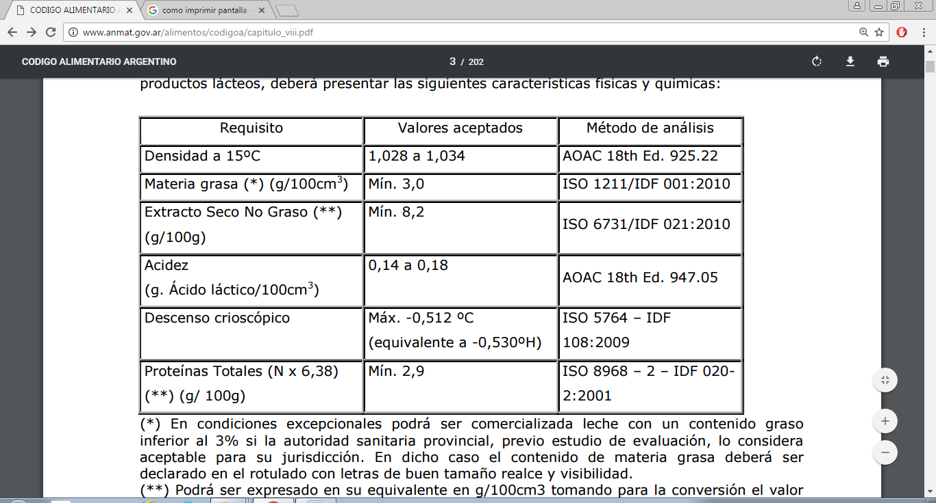

Tabla I: Propiedades físico químicas de la leche.

(*) En condiciones excepcionales podrá ser comercializada leche con un contenido graso inferior al 3% si la autoridad sanitaria provincial, previo estudio de evaluación, lo considera aceptable para su jurisdicción. En dicho caso el contenido de materia grasa deberá ser declarado en el rotulado con letras de buen tamaño realce y visibilidad. (**) Podrá ser expresado en su equivalente en g/100cm3 tomando para la conversión el valor de densidad (a 15ºC) correspondiente.

Artículo 556 tris - (Resolución Conjunta SPReI N°252/2014 y SAGyP N° 218/2014) “1) Las leches de cualquier especie que respondan a lo establecido en los artículos 554 y 555 según corresponda y que no hayan sido consideradas no aptas, y que hayan sido sometidas o no a filtración simple y/o enfriamiento y/o calentamiento a una temperatura no superior a 40ºC o tratamiento de efecto equivalente, deberán responder a los siguientes parámetros de calidad higiénica según corresponda:

1.a) Leche El recuento de bacterias totales a 30ºC deberá cumplir con las siguientes condiciones: El valor correspondiente a la media geométrica de los resultados de las muestras analizadas durante un período de dos meses, con al menos dos muestras al mes, de la leche cruda en el momento de la recepción en el establecimiento de tratamiento térmico y/o transformación, no deberá superar el límite máximo siguiente:

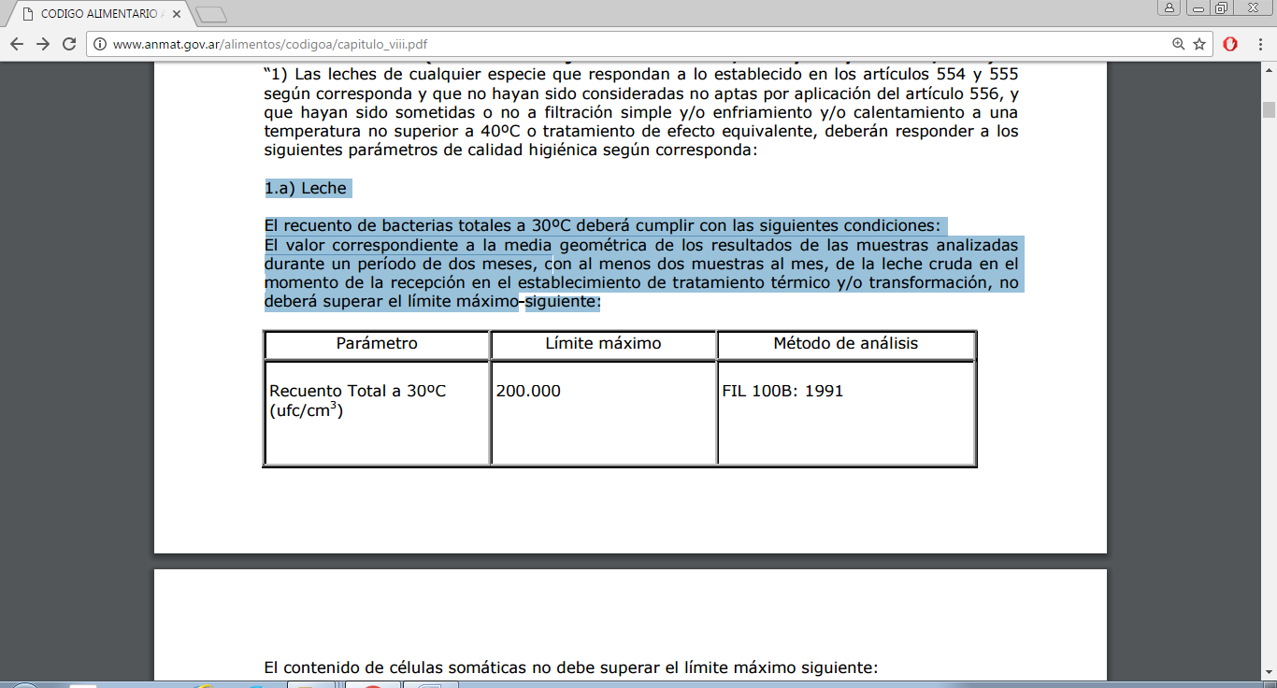

Tabla II: Límites recuentos bacterias totales.

El contenido de células somáticas no debe superar el límite máximo siguiente:

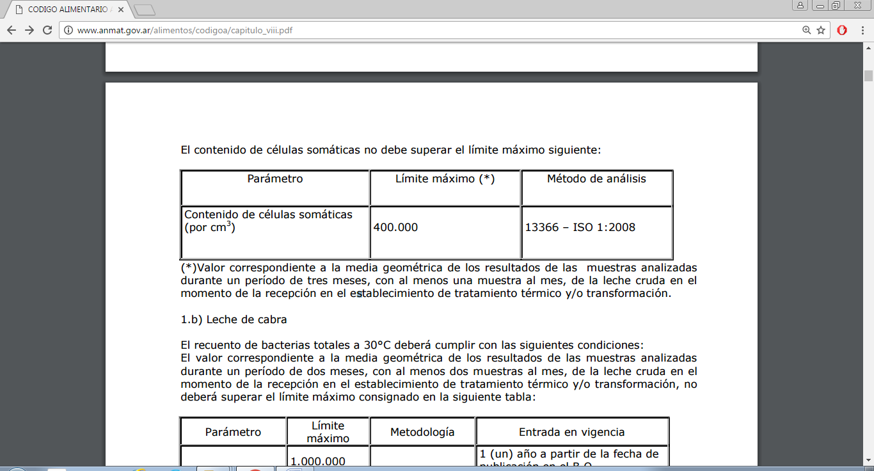

Tabla III: Límites recuento células somáticas.

(*)Valor correspondiente a la media geométrica de los resultados de las muestras analizadas durante un período de tres meses, con al menos una muestra al mes, de la leche cruda en el momento de la recepción en el establecimiento de tratamiento térmico y/o transformación.

Artículo 556 cuarto - (Resolución Conjunta SPRyRS y SAGPyA N° 33/2006 y N° 563/2006) “Se entiende por Leche Fluida a granel de uso industrial, la leche higienizada, enfriada y mantenida a 5ºC, sometida opcionalmente a termización, pasteurización y/o estandarización de materia grasa, transportada en volumen de un establecimiento industrializador de productos lácteos a otro, a ser procesada y que no sea destinada directamente al consumidor final. Para la leche fluida a granel de uso industrial no se admite la utilización de ningún tipo de aditivo ni coadyuvante de tecnología/elaboración. Se designará "Leche fluida a granel de uso industrial". Las prácticas de higiene para el tratamiento y transporte del producto estarán de acuerdo con lo que se establece en el presente Código sobre las condiciones Higiénico-Sanitarias y de Buenas Prácticas de Fabricación para Establecimientos Elaboradores/ Industrializadores de Alimentos. La Leche fluida a granel de uso industrial deberá responder a los siguientes requisitos: Características fisicoquímicas:

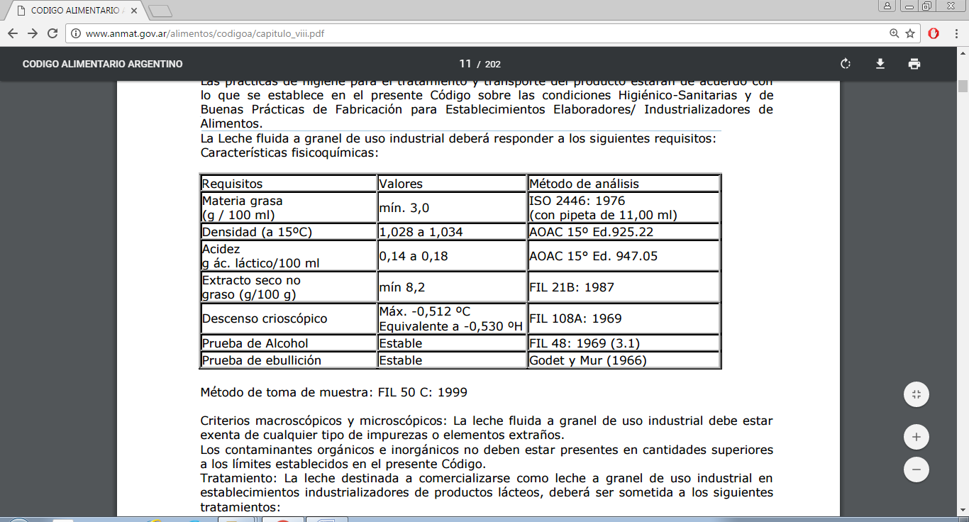Tabla IV: Características físico químicas leche fluida de uso industrial.

Criterios macroscópicos y microscópicos: La leche fluida a granel de uso industrial debe estar exenta de cualquier tipo de impurezas o elementos extraños. Los contaminantes orgánicos e inorgánicos no deben estar presentes en cantidades superiores a los límites establecidos en el presente Código. Tratamiento: La leche destinada a comercializarse como leche a granel de uso industrial en establecimientos industrializadores de productos lácteos, deberá ser sometida a los siguientes tratamientos: a) Enfriamiento y mantenimiento a una temperatura no superior a 5ºC. b) Higienización por métodos mecánicos adecuados. Podrá además ser sometida a los siguientes tratamientos, solos o combinados: - Termización: proceso térmico que no inactiva la fosfatasa alcalina. - Pasteurización: tratamiento térmico que asegure la inactivación de la fosfatasa alcalina (AOAC 1990 15º Ed., 979.13). - Estandarización del contenido de materia grasa. En este caso, el contenido de materia grasa no deberá necesariamente ajustarse al mínimo establecido en la Tabla del presente artículo. Transporte: La leche fluida a granel debe ser transportada en tanques isotérmicos a una temperatura no superior a 5ºC. La temperatura de arribo de la leche a destino no debe ser superior a 8ºC.” (Código Alimentario Argentino)**.**

3.2 PROPIEDADES Y CARACTERISTICAS DE LA LECHE.

3.2.1 CARACTERÍSTICAS ORGANOLÉPTICAS.

**Textura:**

La leche tiene una viscosidad de 1,5 a 2,0 centipoises a 20 ºC, ligeramente superior al agua (1,005 cp). Esta viscosidad puede ser alterada por el desarrollo de ciertos microorganismos capaces de producir polisacaridos que por la acción de ligar agua aumentan la viscosidad de la leche.

**Color**:

El color normal de la leche es blanco. Aquellas leches que han sido parcial o totalmente descremadas o que han sido adulteradas con agua, presentan un color blanco con tinte azulado. Las leches de retención o mastiticas presentan un color gris amarillento. Un color rosado puede ser el resultado de la presencia de sangre o crecimiento de ciertos microorganismos.

**Sabor:**

El sabor natural de la leche es difícil de definir, normalmente no es ácido ni amargo, sino más bien ligeramente dulce gracias a su contenido en lactosa.

**Olor:**

El olor de la leche es característico y se debe a la presencia de compuestos orgánicos volátiles de bajo peso molecular, entre ellos, ácidos, aldehídos, cetonas y trazas de sulfato de metilo. La leche puede adquirir, con cierta facilidad sabores u olores extraños, derivados de ciertos alimentos consumidos por la vaca antes del ordeño, de sustancia de olor penetrante o superficies metálicas con las cuales ha estado en contacto o bien de cambios químicos o microbiológicos que el producto puede experimentar durante su manipulación.

3.2.2 PROPIEDADES FÍSICAS DE LA LECHE

**Densidad:**

La densidad de la leche puede fluctuar entre 1.028 a 1.034 g/cm3 a una temperatura de 15ºC; su variación con la temperatura es 0.0002 g/cm3 por cada grado de temperatura.

**pH de la leche:**

La leche es de característica cercana a la neutra. Su pH puede variar entre 6.5 y 6.65.

Valores distintos de pH se producen por deficiente estado sanitario de la glándula mamaria, por la cantidad de CO2 disuelto; por el desarrollo de microorganismos, que desdoblan o convierten la lactosa en ácido láctico; o por la acción de microorganismos alcalinizantes.

**Acidez de la leche:**

Una leche fresca posee una acidez de 0.15 a 0.16%. Una acidez menor al 0.15% puede ser debido a la mastitis, al aguado de la leche o bien por la alteración provocada con algún producto alcalinizante.

Una acidez superior al 0.16% es producida por la acción de contaminantes microbiológicos.

**Viscosidad:**

La leche natural, fresca, es más viscosa que el agua, tiene valores entre 1.7 a 2.2 centi poise para la leche entera, mientras que una leche descremada tiene una viscosidad de alrededor de 1.2 cp.

La viscosidad disminuye con el aumento de la temperatura hasta alrededor de los 70ºC, por encima de esta temperatura aumenta su valor.

**Punto de congelación:**

El valor promedio es de -0.54ºC (varia entre -0.513 y -0.565ºC).

**Punto de ebullición:**

La temperatura de ebullición es de 100.17ºC.

**Calor especifico:**

La leche completa tiene un valor de 0.93 - 0.94 cal/gºC, la leche descremada 0.94 a 0.96 cal/gºC.

3.2.3 PROPIEDADES QUÍMICAS - COMPOSICIÓN

La leche es un líquido de composición compleja, se puede aceptar que está formada aproximadamente por un 87.5% de sólidos o materia seca total.

El agua es el soporte de los componentes sólidos de la leche y se encuentra presente en dos estados: como agua libre que es la mayor parte (intersticial) y como agua adsorbida en la superficie de los componentes.

En lo que se refiere a los sólidos o materia seca la composición porcentual mas comúnmente hallada es la siguiente:

• Materia grasa (lípidos): 3.5% a 4.0%

• Lactosa: 4.7% (aprox.)

• Sust. nitrogenadas: 3.5% (proteínas entre ellos)

• Minerales: 0.8% (Celis y juarez, 2009)

3.3 CONDICIONES GENERALES DE LOS ESTABLECIMIENTOS.

3.3.1 TAMBOS

Entiéndese por Tambos, los establecimientos que poseen animales de ordeño cuya leche se destina a abasto o industria, no considerándose como tal la tenencia de animales de ordeño cuya leche se destine al exclusivo consumo de su propietario en el sitio de su obtención. Esta circunstancia no exime a éste de las obligaciones que sobre sanidad animal e higiene general establece el presente, pudiendo intervenir la autoridad competente cuando lo considere necesario. (Código Alimentario Argentino).

3.3.2 BUENAS PRÁCTICAS DE MANUFACTURA EN TAMBOS.

Es importante considerar que la calidad de leche remitida por el tambo, dependerá de cuatro aspectos básicos y de la forma en que estos se combinen: sistema de producción, prácticas empleadas, tecnología aplicada y recursos humanos.

En cuanto al sistema de producción, el grado de intensificación (mayor o menor uso del pasto), no solo influirá en aspectos de composición de leche, sino tambien en aspectos que se relacionan con calidad higiénica y sanitaria a través de mecanismos que tienen que ver con el estado de higiene de la glándula mamaria al momento del ordeñe.

Las prácticas utilizadas en el tambo, aquí se incluyen las actividades de rutina tales como el ordeño, el lavado y desinfección de equipos e instalaciones, el mantenimiento de las instalaciones, así como también tareas anexas como es el mantenimiento de caminos y accesos, el mantenimiento de depósitos, el manejo de stock de medicamentos, las prácticas relacionadas con el cuidado del medio ambiente, temas relacionados con el abastecimiento de agua e innumerables actividades.

La tecnología aplicada, calidad de los equipos de ordeño en cuanto a diseño de la instalación y calidad de sus componentes, calidad de los equipos de frío, diseño y estado de mantenimiento de instalaciones.

Recursos humanos, es el aspecto más olvidado en los tambos y es el más importante dado su grado de repercusión sobre la calidad de leche remitida, a tal punto que puede llegar a modificar esta calidad aún teniendo los otros tres aspectos básicos bajo control.

Cuando hablamos de calidad de leche, son dos las variantes que se presentan. Por un lado, tenemos la calidad de leche ofrecida por el tambo, y por el otro la calidad demanda por la industria. Es aquí donde emergen las diferencias en cuanto al concepto de calidad que plantea cada una de las partes productivas. Muchas veces, los niveles de calidad exigidos por la industria exceden las posibilidades de la producción primaria, y es aquí donde aparece la necesidad de encontrar una herramienta para compatibilizar esta dicotomía. Sin lugar a dudas, esta herramienta son las buenas prácticas de manufactura (BPM); que no son más que medidas mínimas de manejo higiénico-sanitarias, que se toman a nivel de la producción primaria para asegurar la calidad e inocuidad del alimento básicamente. Además como ventajas adicionales, se puede mencionar la reducción de costos de la empresa por una mayor eficiencia y eficacia del sistema que se genera.

Puntos clave a tener en cuenta para la aplicación de Buenas prácticas.

1) Arreo de vacas

* Respete la velocidad del paso. Para eso, si es necesario, salga antes a buscar las vacas.
* No les grite, ni les pegue, ni use perros. Si hay, estos no deben acosar ni morder.
* Mantenga en buen estado los accesos al tambo.
* Respete el horario de arreo.
* Deje que las vacas tomen agua a voluntad.
* Recuerde que es tan importante el arreo de ida, como el de regreso del tambo.

2) Rutina de ordeño:

* Aseo personal: higiene de manos, vestimenta adecuada, cabello recogido, buen estado de salud.
* Respete una rutina de horarios. Lo ideal es hacerlo cada 12 hs.
* Lavado de pezones: evite mojar toda la ubre, lave solamente pezones y su orificio.
* Mire el estado de pezones y evalúe peligros.
* Despunte: Nunca sobre la mano, ideal un recipiente fondo negro. Observe anormalidades.
* Secado: Con papel o toallas individuales.
* Colocación de unidades de ordeño: respete tiempos, no deje entrar aire, desinfecte la unidad si es necesario, alinee la unidad debajo de la ubre, no coloque pesos en los colectores, no destine leche de animal con mastitis clínica al tanque de frío.
* Retiro de unidades de ordeño: Revise correcto vaciado de cuartos, en lo posible no apoye, cierre el clip de corte y espere a que se desprenda de los pezones.
* Sellado: Selle todos los pezones y hasta la base del mismo.

3) Higiene de las instalaciones

* Sala de ordeño: Todos los días lave fosa, bretes, barandas y comederos. Empiece desde zonas altas y termine en bajas. Periódicamente limpie luminarias, cabreadas cañerías y comandos.
* Corral de espera y salida de vacas: Use manguera a presión, palas y/o barredores. Dele destino final cuidando el medio ambiente.
* Sala de leche: Lave rutinariamente restos de leche, el tanque de frío exteriormente, pisos, paredes y partes altas. Utilice su criterio.
* Sala de máquinas: Limpie regularmente pisos, partes altas teniendo cuidado de la instalación eléctrica.

4) Lavado de máquina de ordeñar y equipo de frío

MÁQUINA DE ORDEÑAR

* No apague la máquina luego del ordeño
* Limpie exteriormente las unidades de ordeño. Semanalmente desármelas y limpie por adentro.
* Accione la bomba de leche y vacíe el releaser, no empuje con agua.
* Cierre la llave de paso del enfriador de placas.
* Desarme el filtro y revise por roturas, grumos y suciedad. Colóquelo nuevamente.
* Comience enjuague inicial. Use en lo posible agua tibia 36ºC. Corte entrada de agua, vacíe la máquina y saque el filtro.
* Comience lavado alcalino: Temperatura max. 80ºC, volumen de agua y cantidad de detergente predeterminada.
* Recirculación: mínimo 5 min. y temperatura min. 40ºC.
* Vacíe la máquina y haga enjuague final.
* Según dureza agua realice 1 ó 2 lavados semanales con detergente ácido. Agua caliente y/o fría. Volumen agua y detergente similar alcalino.
* Vacíe la máquina y haga enjuague final. No debe quedar con restos de agua.

EQUIPO DE FRÍO

* Lave enseguida de retirada la leche.
* Los pasos para lavar son los mismos a los detallados en Máquina de Ordeñe.
* Cuidado con temperatura de agua: consulte fabricante.
* Si es necesario, deberá introducirse dentro del equipo y lavar a mano los puntos críticos.

5) Control de mastitis

* ORDEÑE EN FORMA HIGIÉNICA: lave, seque y selle los pezones correctamente.
* IDENTIFIQUE ANIMALES CON MASTITIS CLÍNICA: Observe los primeros chorros y busque leche anormal. No la mande al tanque. Identifique esos animales con pinturas, cintas o caravanas de patas.
* Trate inmediatamente al animal enfermo con mastitis.
* CLÍNICA: use productos de calidad, siga instrucciones, conserve y almacene correctamente productos y respete días de retirada de la leche.
* IDENTIFIQUE ANIMALES CRÓNICOS: haga rodeo aparte o desinfecte unidades de ordeño.
* APLIQUE POMOS DE SECADO: a todas las vacas y a cada cuarto al momento del secado.
* EQUIPO DE ORDEÑO: Mantenga un buen estado de mantenimiento y funcionamiento y haga un uso correcto de él.

6) Secado

* Aplicar los pomos de secado como mínimo 45 días antes de la fecha probable de parto.
* Ordeñe a fondo y aplique 1 pomo por cuarto. Enviar la vaca al rodeo de secas.
* FORMA DE APLICAR LOS POMOS:
* Lavarse y desinfectarse las manos.
* Desinfecte pezones con algodón y alcohol. Empezar por los más alejados.
* Aplique los pomos empezando por los más cercanos.
* Introduzca solamente la cánula hasta la mitad del largo del canal del pezón.
* Inyecte contenido, retire cánula, oprima punta de pezón y masajee en forma ascendente. Selle pezones.

7) Descalostrado

* Ordeñe a fondo a las vacas recién paridas luego de haber dejado mamar al ternero la primera leche.
* No destine al tanque de frío la leche de las vacas recién paridas y manténgala aparte por un período de 7 días.
* Identifique la vaca recién parida para poder juntar su leche con la del resto del rodeo luego de ese período de tiempo.

8) Calidad de agua

* Realice perforaciones nuevas en zonas altas y alejadas de las salidas de los efluentes.
* Proteja la perforación y otras fuentes de agua.
* Identifique el recorrido de las cañerías de agua. Las mismas deben estar bien mantenidas.
* Realice análisis bacteriológico y fisicoquímico del agua en los siguientes puntos: lavatetas, canillas de higiene de manos y pileta de lavado de equipos, salida de depósitos de agua y salida de la perforación del tambo.
* El agua para lavado de equipos, pezones y lavamanos debe ser apta para consumo humano. Si se detecta contaminación identificar causas y solucionarlas.

9) Mantenimiento de máquina de ordeñar

* CHEQUEO ESTÁTICO: cada 3 meses por un técnico especializado con instrumental adecuado.
* Deberá observar: Niveles de vacío, caídas de vacío, reserva efectiva, consumo de los componentes, capacidad y estado de bomba de vacío, estado de todos los componentes de la máquina y pulsado.
* CHEQUEO DINÁMICO: 1 vez al arranque de la máquina, 1 vez al año y cada vez que se modifique algo relacionado con su diseño.
* Deberá ver: fluctuaciones en colector, línea de leche y releaser.
* SERVICE PROGRAMADO: En función de mayor o menor uso del equipo, calidad de componentes y algunas características técnicas y de instalación.

10) Conservación de leche

* Abra la canilla de pasaje de agua por la refrescadora antes de iniciar el ordeño.
* Coloque un filtro de leche nuevo.
* Mantenga limpia y en buen estado de conservación la manguera de descarga de leche al tanque de frío.
* Acuérdese de prender el equipo de frío a tiempo y con suficiente cantidad de leche.
* Controle el buen funcionamiento del agitador y del corte del equipo de frío.
* Verifique las temperaturas de trabajo y los tiempos que tardan en llegar tanto cuando se parte del tanque vacío como cuando se agrega un segundo ordeño.
* Mantenga el equipo de frío con tapa.
* Las instalaciones deberán protegerlo del medio ambiente, plagas y aspectos de carácter edilicio.

11) Control de plagas

* Todos los venenos se almacenan en un local bajo llave, con temperatura y ventilación adecuada, alejado de los alimentos y material de embalaje. Solo tiene acceso personal autorizado para su manejo.
* Solo podrán utilizarse venenos aprobados, lea el membrete y respete normas de aplicación.
* Debe mantenerse un registro al día de las fumigaciones, estaciones de cebo y de los venenos utilizados. Debe constar el producto utilizado, su dosis, concentración, cantidad utilizada y tipo de aplicación realizada.
* Se debe evitar la anidación de pájaros en techos y cabreadas y el ingreso de animales domésticos en los terrenos de la planta.
* Se debe realizar un control de roedores: en todo el perímetro de la planta, con bloques parafínicos atados. En zonas anexas trampas cerradas. No use cebos granulares.
* Los dispositivos anti-insectos tienen registrada su ubicación.
* Los insecticidas se deben usar en forma controlada, no indiscriminada.
* Se deben adoptar Buenas Prácticas de Higiene para evitar la aparición de plagas, y evitar los factores que propicien la proliferación de plagas.

12) Manejo de efluentes

PARA DISMINUIR LA MATERIA ORGÁNICA Y HECES

* Reduzca la cantidad de leche descartada y no la destine a las lagunas.
* Reduzca el bosteo en el tambo.
* Use fosas estercoleras a la entrada de las lagunas

PARA DISMINUIR LA CANTIDAD DE AGUA A USAR

* No destine el agua de refrescado hacia las lagunas.
* Mejore aspectos relacionados con higiene de pisos (pendientes, características de bombas, largos y diámetros de mangueras)
* Use palas y/o barredores de bosta antes del lavado de pisos.
* Proteja las lagunas del agua de escorrentía superficial y del agua de lluvia de instalaciones.

PARA DISEÑAR LAS INSTALACIONES DE TRATAMIENTO

* Tenga buenos reservorios de agua para el lavado.
* Utilice desagües amplios conectados a piletas y manténgalos destapados.
* Dimensione correctamente las lagunas y tenga en cuenta aspectos de diseño.
* No destine efluentes sin tratar a fuentes de agua. Evite su contaminación. (Morgan, 2004).

3.4 FUENTES DE CONTAMINACIÓN DE LA LECHE.

La leche es una suspensión coloidal heterogénea que comprende partículas de grasa, caseína, lactosa, trazas de calcio, fósforo y compuestos de potasio, lactalbuminas y algunas vitaminas. La grasa de la crema se presenta en partículas de varios tamaños visibles en microscopios ópticos. Están cubiertas por una superficie de capa de proteínas que actúan como coloides protector. La caseína es de dimensiones coloidales y se coagula cuando la lactosa se convierte en ácido láctico por calor o bacterias.

La lactosa y otros compuestos están en verdadera solución molecular. El material restante es agua. Así la leche es una solución compleja que presenta todos los grados de dispersión de molecular a microscópico.

Este alimento, cuando no es manejado de manera adecuada, es un excelente vehículo para la transmisión de enfermedades al hombre, tanto las de carácter zoonotico como las ocasionadas por patógenos que se producen por la contaminación de los productos durante los procesos de obtención y transformación de la leche.

La obtención de una leche de calidad higiénica requiere de un esfuerzo conjunto de los eslabones de la cadena desde la producción primaria, el transporte, hasta la recepción y almacenamiento en la industria.

El tambo, al ser el punto de partida del proceso, se convierte en el condicionante de todos los eslabones siguientes. A este nivel, no sólo es importante producir una leche con bajos recuentos bacterianos, sino que además es imprescindible que la misma mantenga esta característica por un cierto período de tiempo. Consecuentemente, los pilares básicos para el logro de una leche de calidad bacteriológica son: la higiene de los elementos en contacto con la leche, su correcta refrigeración y la adecuada sanidad mamaria de los animales.

La leche constituye un excelente medio de cultivo para microorganismos, en particular bacterias patógenas cuya multiplicación depende sobre todo de la temperatura y la presencia de microorganismos competidores y sus productos metabólicos excretados de la leche. Otra característica de algunas bacterias contaminantes de la leche es la alta capacidad de adaptación metabólica que presentan, condición que le permite resistir a medios y condiciones desfavorables. (6)

La calidad de la leche puede determinarse por la existencia de diversos tipos de contaminantes. Estos se pueden dividir en dos grupos:

3.4.1 CONTAMINANTES QUÍMICOS:

Los que más frecuentemente son posibles de hallar en la leche derivan del medio que rodean a la leche en el camino desde la ordeña a su proceso industrial. Es posible encontrar insecticidas, herbicidas, fungicidas, sustancias higienizantes (cloro, feroxido de hidrogeno, sustancias amoniacales, etc.) y algunos antibióticos

3.4.2 CONTAMINANTES BIOLÓGICOS:

Existe la posibilidad de que la leche se encuentre afectada de un gran número de agentes microbianos desde el momento de su producción, dependiendo en gran medida de las prácticas de higiene y sanidad observadas en el manipuleo durante la producción, transporte, proceso y venta.

3.4.3 CONTAMINACION INICIAL

La contaminación inicial tiene su origen intrínseco en el estado del animal y su ubre. Esta contaminación puede ser a través de dos vías:

* Vía ascendente(Microorganismos de origen mamario)

Aunque la leche se obtiene por vacas sanas y en las mejores condiciones asépticas, es raro que sea enteramente estéril, debido a la anatomía de su ubre (conductos gruesos y poco ramificados que facilitan la penetración de microorganismos por vía ascendentes.

Los microorganismos causantes de la mastitis se hallan en glándulas mamarias infectadas, pueden nombrarse Corinebacterium pyogenes, Pseudomonos y Escherichia coli. Entre los estreptococus, el streptococus pyrogenes y streptococus agalactial (que no coagulan la leche); el Streptococus pyogenes es patógeno para el hombre pudiendo provocar infecciones en la garganta. Entre los estafilococos, se encuentra el Staphylococus aureus lácticos, lo cual se traduce en la disminución de la cantidad de leche que produce una vaca.

La propagación de los microorganismos mastíticos pueden deberse a las condiciones de la ordeña, el medio ambiente externo y la edad de la vaca, puesto que cuanto más viejas más proclives son a la infección. Las leches con mastitis producen pérdidas económicas (por la baja producción), cambiar en la composición de la leche y resultan difíciles de coagular y de desuerar. Los microorganismos de la mastitis quedan destruidos durante la pasteurización.

* Vía endógena

Las glándulas mamarias son posibles de infectarse con microorganismos provenientes de la sangre del animal. Entre estos están el Mycobacterium tuberculosis (variedad hominis y variedad bovis) causantes de tuberculosis en el hombre; también puede hallarse la Brucellosis (Brucella abortus y Brucellis melitensis) causantes de brucelosis en el hombre y provocan abortos en las vacas.

3.4.4 CONTAMINACIÓN EXTERNA

Los orígenes de la contaminación externa hay que buscarlos en la ordeña, el medio ambiente, la limpieza del animal, limpieza y salud del personal que trabaja, limpieza de maquinas, equipos y utensilios utilizados y en la calidad del agua.

El proceso de contaminación no es sistemático ni totalmente previsible. Sin embargo, los riegos se incrementan sustancialmente en la medida que la leche entre en contacto con superficies contaminadas y que las condiciones de acondicionamiento resulten propicias para el desarrollo bacteriano, especialmente la temperatura.

Las principales causas de contaminación bacteriana de la leche del tanque de frío son: la leche producida por vacas infectadas; los pezones sucios o mal lavado; el contacto de la leche con superficies sucias.

El logro de una correcta sanidad del rodeo aplicando medidas preventivas y de control de enfermedades, sumado a la pasteurización obligatoria de la leche antes de su industrialización o consumo, garantizan la inocuidad y calidad final de la leche y los productos. (6)

La correcta refrigeración de la leche durante su almacenamiento en el tambo es el medio más seguro para limitar la proliferación de bacterias. El frío tiene una acción bacteriostática y no bactericida. El recuento final de bacterias después de su almacenamiento depende de: el tiempo de almacenamiento; el recuento total puede aumentar 1,5 veces si el tiempo hasta alcanzar los 4ºC es de 5 horas en lugar de 2 horas; la estabilidad de la temperatura entre ordeños. (6)

3.5 Microbiología de la leche.

La leche debido a su composición química y a su elevada actividad de agua, es un magnífico sustrato para el crecimiento de una gran diversidad de microorganismos. De entre los que se pueden encontrar en la leche, unos son beneficiosos (por ejemplo, bacterias lácticas), algunos son alterantes y otros son perjudiciales para la salud.   
La contaminación de la leche ocurre ya en las zonas inferiores del interior de la ubre y cuando el producto abandona ésta, la leche está expuesta a múltiples contaminaciones externas. Actualmente la contaminación que alcanza más relevancia es la del utillaje de lechería (ordeñadoras, tanques, cisternas, transportadoras, tuberías, silos, etc.).   
La recogida, almacenamiento y transporte de la leche son operaciones que deben realizarse con la máxima higiene posible para conseguir una leche cruda de gran calidad microbiológica. Es necesario que llegue a la industria en el tiempo más corto y a la temperatura de refrigeración más baja posible (máximo a 4ºC).

|  |  |  |
| --- | --- | --- |
| **Bacterias** | **Gram positivas** | Lácticas |
| Micrococos |
| Estafilococos |
| Esporulados |
| **Gram negativas** | Enterobacterias |
| Acromobacterias |
| Micobacterias |
| **Levaduras** | - | - |
| **Hongos** | - | - |

Tabla V: Microorganismos de la leche.

3.5.1 BACTERIAS GRAM POSITIVAS.

Son de diferentes géneros, ampliamente distribuidas en la naturaleza; se encuentran en el suelo, y en cualquier lugar donde existan altas concentraciones de carbohidratos, proteínas, vitaminas y poco oxigeno. Su forma puede ser bacilar, cocoide u ovoide; soportan ph 4 en la leche y son anaeróbicas facultativas, mesofilas y termófilas y de crecimiento exigente. Pueden ser homofermentetivas( mas del 90% de su metabolismo resulta en acido Láctico) o heterofermentativas (producen además de ácido láctico, otros ácidos y gases).

* Ácido lácticas: la importancia de las bacterias lácticas ha de contemplarse desde dos puntos de vista totalmente opuestos, ya que pueden comportarse como microorganismos alterantes o beneficiosos. La acción negativa se debe a que metabolizan la lactosa, produciendo ácido láctico que al acumularse en la leche la altera. Normalmente la leche cruda es el producto más afectado. En la leche cruda es necesario, pues, detener la multiplicación de las bacterias lácticas, lo que se consigue eficazmente mediante la refrigeración, ya que son bacterias mesófilas o termófilas y dejan de multiplicarse activamente por debajo de los 8-10ºC.  
  Los efectos beneficiosos de las bacterias lácticas radican principalmente en tres acciones: atacan la lactosa produciendo ácido láctico; participan en las degradaciones proteicas que acontecen durante los procesos madurativos; compuestos que dan sabor y olor.
* Micrococos: débil fermentadores, forman parte de la flora inocua que contamina la leche cruda, tiene poca actividad enzimática por lo tanto son de muy poca importancia como agentes adulteradores en leche. Sin embargo por ser la flora más abundante en la leche cruda y tener cierta capacidad proteolítica pueden llegar a ser contantes de alteraciones en leche pasteurizadas mal almacenadas.
* Estafilococos: son aerobios facultativos, fuertemente fermentadores, son de gran importancia desde el punto de vista sanitario; causan mastitis y provocan enfermedades o intoxicaciones en los humanos. El staphilococcus aureus produce una exotoxina que causa fuertes trastornos intestinales en los humanos, la cual es termorresistentes y no es destruida por la pasteurización.
* Bacterias esporuladas: son bacterias aeróbicas con actividad enzimática variada, produciendo acidificación, coagulación, y proteólisis. Entre la microbiota de la leche pueden existir formas esporuladas, principalmente del género Bacilus y Clostridium. Las esporas son destruidas sometiendo la leche a un tratamiento térmico superior a los 100ºC.  
  En relación con los quesos duros y semiduros, las esporas que adquieren mayor importancia son las de ciertas especies del género Clostridium. La pasterización de la leche no destruye las formas esporuladas, por lo que, si están presentes en ella, van a pasar al queso. En ciertas condiciones pueden germinar y multiplicarse generando gas como uno de los productos de su metabolismo. Este gas produce un hinchamiento que es perjudicial para el queso. Este efecto es particularmente importante en quesos duros y semiduros.

3.5.2 BACTERIAS GRAM NEGATIVAS.

* Enterobacterias: son huéspedes normales del intestino de los mamíferos, por lo tanto su presencia en la leche se relaciona con contaminación de origen fecal, estas bacterias tienen gran importancia desde dos puntos de vista; HIGIENICO: ya que varias de estas especies tiene poder patógeno, de los cuales las mas temible es la Salmonella y otras que pueden provocar trastornos gastrointestinales **(**Yersinia, E. coli, Shigella). Y TEGNOLOGICO; ya que son bacterias heterofermentativas, grandes productoras de gases, además producen sustancias viscosas y de sabor desagradable, todo lo cual conduce a la alteración de la leche o subproductos. De las enterobacterias, las mas comunes encontradas en los productos lácteos son las del grupo de los Coliformes.
* Acromobacterias: Son aerobias, saprófitas, actividad enzimática limitada. Parte esencial de la microflora psicrófila que prolifera en la leche conservada a bajas temperaturas. Producen sustancias viscosas ó coloreadas. Se distinguen los siguientes géneros: *Alcaligenes:* Como indica su nombre prefiere medios de pH básico. A. viscolactis produce viscosidad en la leche y *A. metalcaligenes* produce un crecimiento mucoso en la superficie del requesón. Estos microorganismos proceden del estiércol, piensos, suelo, agua y polvo. Este género también incluye a microorganismos que anteriormente eran clasificados como *Achromobacter*.

- *Flavobacterium*Las especies de este género producen pigmentos de color variable del amarillo al naranja, pueden producir coloraciones anormales. Algunas especies son psicrótrofas.

* Micobacterias: Bacilo causante de la tuberculosis vehiculado por leche cruda presenta un aspecto filamentoso y afinidades con hongos.

3.5.3 LEVADURAS.

En leche cruda suele encontrarse levaduras como Candida causante de leches espumosas debido a fermentaciones alcohólicas gasesosas.

3.6 ACCIÓN DE LOS MICROORGANISMOS EN LA LECHE.

La leche, por su composición química, ofrece un medio de cultivo apropiado, especialmente para las bacterias, es así que podemos hallar bacterias que se alimentan” básicamente de las proteínas (actividad proteolítica), sobre las grasas (actividad bioquímica lipolitica), o azucares (actividad sacarolitica).

En la proteólisis, la acción de las enzimas provoca lo que se llama “coagulación dulce” de la leche, caracterizada por la formación de compuestos de reacción, en especial aminos, a la vez que se producen desprendimientos gaseosos dando a la leche un olor desagradable.

En la sacarolis (actividad bioquímica sobre el azúcar de la leche), la lactosa se desarrolla en glucosa y galactosa, para luego por fermentación, producir ácido láctico. Se produce también una coagulación que, a diferencia de la proteolitica, es de naturaleza ácida, provocando un cierto olor agradable por la formación de algunos gases como el diocetilo.

Por último, en la lipolisis (actividad química de los microorganismos sobre la materia grasa), distintas bacterias y hongos provocan la descomposición de la grasa degradándola a glicerina y ácidos grasos. Algunos de estos ácidos grasos son los responsables del sabor rancio de algunas leches. (Celis y Juarez, 2009).

3.7 MULTIPLICACIÓN DE BACTERIAS EN LA LECHE.

La evolución de la contaminación varía de acuerdo a la cantidad de bacterias contaminantes y al tipo de bacterias.

3.7.1 Factores intrínsecos:

La microflora puede ser determinada mediante factores que se encuentran en el mismo alimento (factores intrínsecos) entre los que deben distinguirse los factores químicos y físicos. Así de los alimentos se desprenden: la acidez, la necesidad de oxígeno de las bacterias, antimicrobianos naturales, el contenido de agua, la micro y macroestructura y su influencia sobre la microbiología de los productos. La microflora misma puede influir sobre los factores intrínsecos de los alimentos como la viscosidad o la estructura.

Los verdaderos factores intrínsecos se pueden dividir de la siguiente forma: Actividad agua (Aw); pH; Valor Eh (Potencial redox).

* *Actividad agua (Aw).*

La disponibilidad de agua en un alimento es el agua que se encuentra libre en el mismo y es necesaria para que las bacterias se multipliquen. Este agua "no comprometido" con ningún nutriente recibe el nombre de actividad de agua (aw). y se indica con un número que va desde 0 hasta 1. Cuanto más cercano a cero es ese valor, menos disponible está el agua para las bacterias y mayor tiempo durará el alimento sin deteriorarse.

El metabolismo y la reproducción de los microorganismos dependen del agua.

La actividad agua mínima, en la cual todavía se pueden reproducir las bacterias , para la mayoría de las bacterias saprofitas es de 0,95. Las levaduras y hongos toleran baja actividad agua. Por debajo de 0,60 ya no hay posibilidad de crecimiento de bacterias. Las bacterias no necesariamente mueren por un valor aw bajo, se pueden conservar por un tiempo prolongado, depende del género. Las Salmonelas por ejemplo se pueden conservar en medios proteicos como la caseína, a un valor aw de 0,25 durante años.

La actividad de agua de la leche es de 0.98.

* *Valor pH.*

Los microorganismos se multiplican en un amplio rango de pH. Toleran mejor el medio ácido que el alcalino. Dentro de un mismo grupo de bacterias se pueden encontrar diferencias en cuanto al pH óptimo. Por lo general los hongos y las levaduras se multiplican mejor que las bacterias en pH bajo. Por encima de pH 10 solamente crecen algunas bacterias.

El pH de la leche es de 6.6 – 6.8.

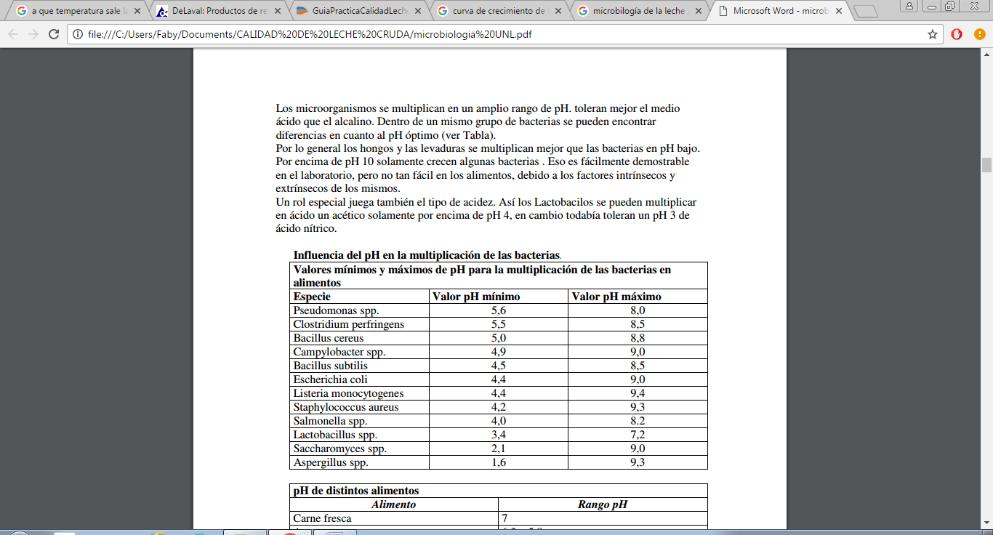Tabla VI: Influencia del pH en la multiplicación de las bacterias.

* *Acidez de la leche y productos lácteos.*

La acidez de la leche se debe a la actividad metabólica de las bacterias lácticas. Especialmente representantes de los Géneros: Lactococcus, Streptococcus, Lactobacillus y Leuconostoc.

Pueden ser: Homofermentativos: a partir de la lactosa producen solamente ácido láctico. Heterofermentativos: a partir de la lactosa, además de ácido láctico producen ácido acético, etanol, CO2.

Con la acidificación se alcanzan distintos valores de pH los que pueden quedar como producto final (Yogurt) y de esa forma actuar como protección contra bacterias no deseadas.

* *Potencial Redox.*

El potencial redox de los alimentos esta determinado por la presencia de elementos reductores (que ganan oxigeno o pierden electrones) y oxidante (que pierden oxigeno o ganan electrones). El Eh puede tener valores positivos, cuando la sustancia o el alimento se comporta como oxidante o negativos cuando se comporta como reductor. El oxigeno disuelto en la leche contribuye a que la misma posea un Eh de +250 a +350 mV (milivoltios). Los microorganismos al multiplicarse, debido a su metabolismo liberan electrones y consumen oxigeno, lo cual hace que el Eh disminuya.

Por lo general en ciertos alimentos el desarrollo inicial de los microorganismos es aeróbico y posteriormente al reducirse el Eh comienza el desarrollo de los anaeróbicos. En la leche las bacterias ácido lácticas se consiguen en abundancia y por ser varias de ellas anaerobias facultativas, pueden desarrollarse en ambos ambientes.

3.7.2 Factores extrínsecos:

Se inlcuyen: Temperatura, Humedad relativa, Gases atmosféricos. De los cuales el más importante es la temperatura.

* *Temperatura.*

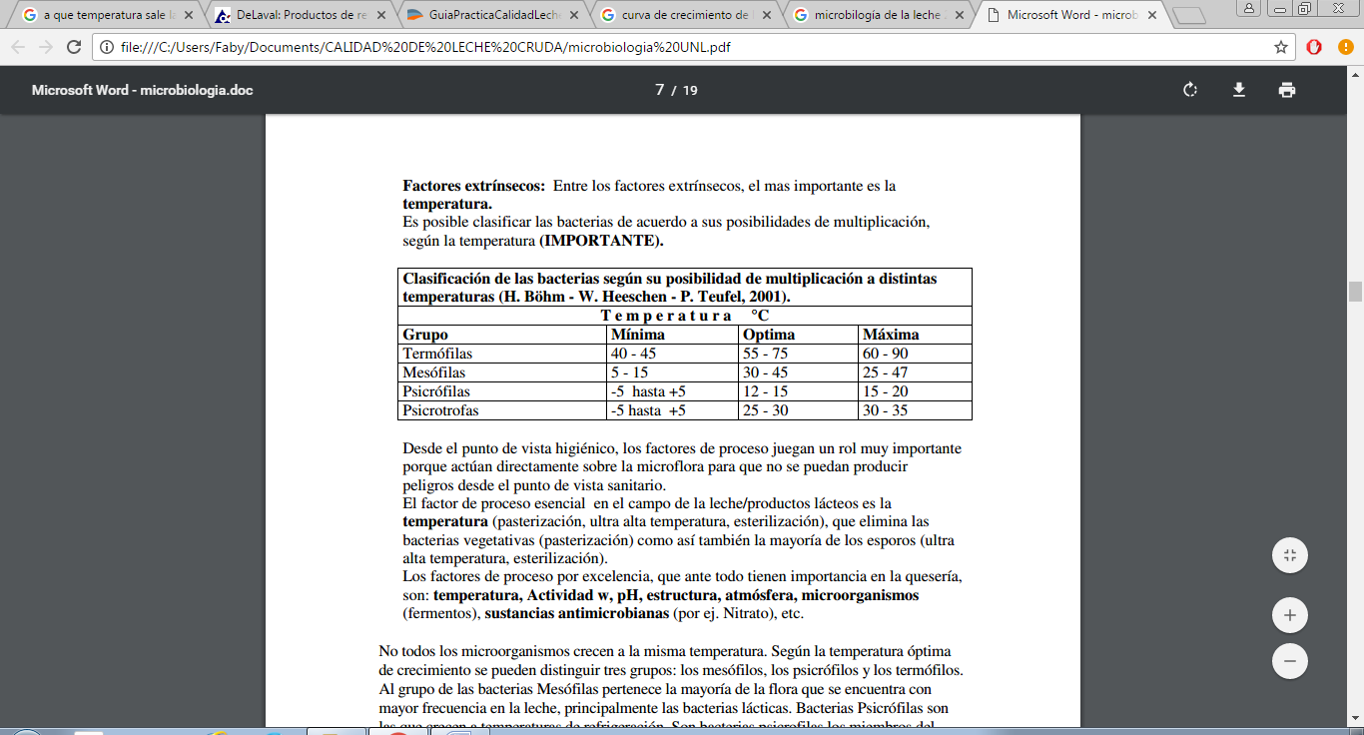

Tabla VII: clasificación de las bacterias de acuerdo a la temperatura.

El factor de proceso esencial en el campo de la leche/productos lácteos es la temperatura (pasterización, ultra alta temperatura, esterilización), que elimina las bacterias vegetativas (pasterización) como así también la mayoría de los esporos (ultra alta temperatura, esterilización).

La mayor proporción de la flora bacteriana presente, son microorganismos mesófilos, es por ello que la inmediata refrigeración a temperaturas de 4 a 5 ºC se hace fundamental para asegurar la calidad de la leche. Pero su almacenamiento no debe ser prolongado (máximo 24 horas) ya que entonces se favorecería el aumento en 8 número de la flora psicrotrofa. Cuando la leche no vaya a ser procesada el mismo día de recepción debe ser sometida a un proceso de termización.

* *Humedad relativa.*

La humedad de la atmósfera influye en la humedad de las capas superficiales de los alimentos en almacenamiento. En leche fluida no juega un papel importante, contrario al que puede jugar en quesos en almacenamiento o en cavas de maduración.

* *Gases atmosféricos.*

Al igual que la humedad relativa, los gases atmosféricos no influyen marcadamente en la calidad microbiológica de la leche cruda, salvo que la misma sea sometida a procesos de agitación fuerte donde el oxigeno del aire pueda ser incorporado al alimento y favorecer el crecimiento microbiano aerobio.

3.7.3 Factores implícitos.

Dentro de los factores implícitos se describen los relacionados directamente con las especies microbianas, su metabolismo y las relaciones que establecen. No todas las bacterias tienen la capacidad de crecer en la leche, aún cuando encuentren condiciones óptimas. Esto es debido al estado como se encuentran los diferentes componentes. Por ejemplo, no todas las especies tienen la capacidad de metabolizar la lactosa, si no que necesitan que esta este hidrolizada para así poder utilizar la glucosa o galactosa. De manera que aquellas que estén capacitadas para producir las enzimas necesarias se verán más favorecidas en crecer. Así mismo pasa con las proteínas, muchos microorganismos no tienen poder proteolítico, por lo que dependen de otros que metabolizen las proteínas y así poder utilizar las aminoácidos libres. De esa manera en la leche y productos lácteos se pueden observar varios ejemplos de relaciones simbióticas. (Heer, 2007).

3.8 Curva de crecimiento de las bacterias.

Una bacteria se puede duplicar en 10 minutos. Otras necesitan 20, 60 minutos o 24 hs. Este tiempo se designa tiempo de generación. Esos tiempos son distintos para las distintas especies de bacterias.

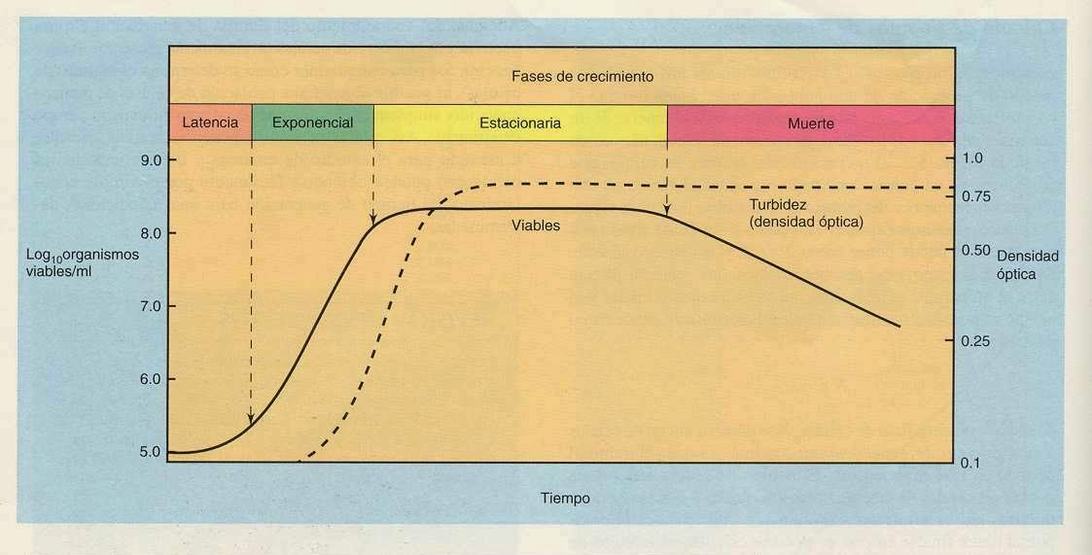Tabla VIII: Curva de crecimiento de las bacterias.

Factores internos de la leche: a comparación de otros alimentos, la leche es un sustrato de elección para la mayoría de las bacterias. Ello depende del tipo de y cantidad de bacterias. Debe tenerse en cuenta en este aspecto que la leche puede tener inhibidores naturales y contaminantes. Si por ejemplo en un equipo de ordeño quedan bacterias provenientes del agua, estas deben adaptarse al medio de la leche. Si el equipo de ordeño no fue higienizado correctamente y las bacterias se multiplican con los restos de leche, cuando son barridas hacia el tanque por la leche del próximo ordeño, ya generalmente se encuentran en la fase de multiplicación exponencial.

3.9 INDICADORES DE CALIDAD DE LA LECHE.

Básicamente, los indicadores adoptados para determinar la calidad de la leche son:

1. Composición (grasa y sólidos totales)

2. Calidad higiénica (conteo bacteriano)

3. Calidad sanitaria (Conteo celular somático)

4. Inhibidores

5. Adulteración

1. **Calidad composicional:** Es la condición que hace referencia a las características fisicoquímicas de la leche. Como indicadores de la calidad composicional de la leche se toman los contenidos de sólidos totales, proteína y grasa. Es muy importante que los componentes de la leche no sufran degradación por procesos de fermentación, proteólisis, lipólisis u oxidación, pues estas alteraciones afectan los rendimientos tecnológicos y la calidad de los derivados lácteos. La fermentación de la lactosa afecta principalmente el nivel de acidez, y si es muy extrema la viscosidad, mientras que la proteólisis, lipólisis y oxidación afectan principalmente el aspecto, sabor y olor.
2. **Calidad higiénica:** Es la condición que hace referencia al nivel de higiene mediante el cual se obtiene y manipula la leche. Su valoración se realiza por el recuento total de bacterias (mesófilas aerobios totales) y se expresa en unidades formadoras de colonia. El recuento de mesófilas aerobios es un buen indicador para leches calientes, pero para leches refrigeradas, es posible que el recuento de psicrofílicos y psicrotróficos sea más adecuado. Para obtener un buen recuento de bacterias en leche las principales herramientas son la higiene, la refrigeración, la minimización del tiempo de almacenamiento, pero de ninguna manera se deben utilizar sustancias químicas que son consideradas adulterantes.
3. **Calidad sanitaria:** Para lograr una buena calidad sanitaria es imprescindible el adecuado control de la mastitis subclínica, así como mantener el rodeo libre de brucelosis, tuberculosis, y participar de los planes de control de fiebre aftosa. El conteo de células somáticas es el método más utilizado para el diagnóstico de mastitis subclínica. Se recomienda llevar a cabo como mínimo una vez al mes. Es importante realizar un seguimiento de los valores de células somáticas y no basarse en análisis puntuales, ya que factores ambientales, nutricionales y de manejo, pueden hacer variar los resultados de estos análisis. Los valores normales de células somáticas deben ser menor a 400.000 Cel/ml.
4. **Inhibidores y antibióticos:** Se entiende por inhibidor a toda sustancia ajena al proceso de secreción de la leche que frena el desarrollo bacteriano, produciendo por lo tanto perjuicios en la industria al no permitir el normal desarrollo de los fermentos. Los inhibidores más comunes son: cloro, agua oxigenada e iodóforos. Para evitar la presencia involuntaria de estos en la leche, es importante eliminar completamente desinfectantes y detergentes utilizados en el lavado y desinfección del equipo de ordeño y de tanques de almacenamiento y de tarros lecheros. La presencia de antibióticos no sólo se debe a tratamientos intramamarios, sino también a tratamientos por vía oral o inyectable que se apliquen a la vaca lactando. (Celiz y Juarez, 2009).

Así habiendo comprendido todos los conceptos mencionados anteriormente es aun mayor la necesidad de trabajar sobre procedimientos que garanticen la calidad de la leche en la producción primaria, y es precisamente a eso lo que apunta esta investigación. El objetivo es evaluar como varia la calidad bacteriológica de leche en tanques de frío, una práctica muy habitual desarrollada en establecimientos productores de leche, teniendo en consideración todos los factores que indicen ya sea directa o indirectamente sobre el producto en cuestión. A la vez brindar herramientas que sirvan de ayuda para alcanzar los más altos estándares de calidad. Es por ello que se escogió un establecimiento productor para realizar el seguimiento.

**IV. DISEÑO METODOLÓGICO.**

4.1 TIPO DE INVESTIGACIÓN Y DISEÑO:

Tipo de investigación: descriptivo- explicativo.

El modo de comportamiento de las variables seleccionadas fue el indicador para evaluar las características del producto. De acuerdo a los resultados obtenidos se pudo tener un panorama orientativo acerca de las condiciones en que se están llevando a cabo las actividades; siendo una herramienta importante a la hora de replantear procedimientos frente falencias o desvíos, a la vez que sirvió para la toma de decisiones.

Diseño: De campo. Longitudinal.

Para la obtención de datos, se realizaron muestreos en diferentes periodos de tiempo en lo que refiere al almacenamiento de leche en tanques de frio, intentando mostrar una tendencia o evolución. Sobre estas muestras se practicaron las determinaciones establecidas y de este modo se evaluó el comportamiento de nuestro producto frente a la influencia de diferentes variables siempre en condiciones controladas y conocidas. Para los casos donde se presentaron desvíos, se intentó rastrear las causas y de este modo se aplicaron las acciones correctivas pertinentes a fin de revertir la situación.

4.2 MUESTRA:

La toma de muestra se realizó en diferentes periodos de tiempo, y se obtuvieron: muestras de un solo ordeñe, muestras de leche que permaneció un tiempo establecido en el equipo, muestras cuando ingreso el segundo ordeñe, el tercero y así fueron variando también los días de almacenamiento en el tanque de frio. Para el proceso de toma de muestra se siguieron estos lineamientos.

* Preparación de instrumentos y utensilios: el operario debió lavarse las manos antes de efectuar cualquier procedimiento; la vestimenta del mismo presentaba perfectas condiciones de higiene. El mismo disponía de los elementos necesarios para llevar a cabo el procedimiento de toma de muestra: regla graduada y tabla de conversión, cucharón o bastón saca muestra, termómetro, envase estéril. Todos los elementos previamente desinfectados.
* Medición de volumen y registro: se realizó el procedimiento de medición utilizando el dispositivo para tal fin que se encuentra anexado al tanque. Se utilizó la tabla de conversión. Se registró el resultado en la planilla confeccionada para tal fin.
* Agitación: para ello se utilizó el agitador mecánico del tanque. Logrando de esta manera homogeneizar el contenido del tanque.
* Lectura de temperatura y registro: se llevó a cabo la lectura de la temperatura del display del tanque. La misma se registró en la planilla.
* Toma de muestra: se disponía de un envase estéril para el almacenamiento de la muestra. El cucharón con el cual se realiza la extracción de la muestra se hallaba limpio y desinfectado. El mismo una vez introducido dentro del tanque se los enjuagó con el producto a muestrear. Se abrió el envase, sosteniendo el recipiente y la tapa con la misma mano, y con la otra mano se manipuló el cucharon. Se completó ¾ del envase con leche y se cerró herméticamente el recipiente.
* Identificación de la muestra: se colocó sobre el envase la nomenclatura que correspondiente a la muestra. Además cualquier situación anormal acontecida durante el transcurso de los procedimientos o mencionada por el encargado del tambo se dejó asentado en el documento correspondiente.
* Conservación de la muestra: una vez extraída la muestra fue congelada de inmediato, aguardando su envío al laboratorio. El traslado de la misma se realizó en el menor tiempo posible, siempre resguardando la temperatura de las mismas. (Fabro; Paez; Resconi; Speranza; Taberna, 2005).

4.3 OPERACIONALIZACIÓN DE LAS VARIALES.

|  |  |  |  |
| --- | --- | --- | --- |
| **VARIABLE** | **DIMENSIÓN** | **INDIADORES** | **CATEGORÍAS** |
| **Calidad bacteriológica de leche.** | Recuento de Mesófilos aerobios. | UFC/ml | <200.000 |
| **Temperatura de almacenamiento en tanque de frío.** | - | °C | <4 |
| **Velocidad de enfriamiento de la leche.** | - | Horas | <2 |
| **Tiempo de permanencia de la leche antes de ser recolectada.** | - | Horas. | 30 |

Tabla IX: Operacionalización de las variables.

4.4 PROCEDIMIENTOS.

* Se dispuso de un tambo para la realización de la investigación.
* Se realizó un relevamiento de datos inicial para conocer las condiciones de trabajo, el equipamiento y funcionamiento del establecimiento.
* Se evaluaron las condiciones de ordeño y buenas prácticas de manufacturas.
* Se adquirió información acerca de las etapas involucradas en el proceso de ordeñe, así como también todas aquellas acciones vinculadas a la actividad, a fin de tener esta información disponible para los casos en que fue necesario su consulta.
* Se realizaron mediciones de temperatura del producto, al momento de extracción, cuando ingresa al tanque de frio y en diferentes intervalos de tiempo, para evaluar la variación de las mismas y poder establecer la relación tiempo-temperatura. Los datos recolectados se registraron en una planilla diseñada para tal fin, para su posterior procesamiento.
* Se capacitó a los operarios para realizar mediciones de temperatura fuera del horario de producción, para el caso de ser necesario tener registros a lo largo de todo el tiempo de permanencia de la leche dentro del tanque de frio.
* Se procedió a la toma de muestras de leche del tanque de almacenamiento. Previamente se reunieron todos los materiales e instrumentos necesarios para llevar a cabo la extracción de muestras. La misma la realizó personal capacitado, acatando todas las normas de higiene y seguridad que reviste tal proceso de extracción. Se identificó cada muestra. Dichas muestras se almacenaron de inmediato a fin de garantizar las condiciones de conservación de las mismas. El volumen de muestra se ajustó de acuerdo a las especificaciones del laboratorio. Estas muestras se tomaron en diferentes momentos, de acuerdo a los días de almacenamiento del producto en el equipo de frio. Tal procedimiento quedó asentado en una planilla diseñada para tal fin.
* Se realizó el envío de las muestras al laboratorio para su procesamiento y análisis.
* Se determinó: Recuento de mesófilos aerobios. Esta determinación arroja resultados en lo que respecta a calidad bacteriológica.
* Al momento de recepción de los resultados se procedió a la lectura e interpretación de los mismos. Y se llevó a cabo la realización de un informe que exprese los resultados arrojados.
* Cada acción que se realizó fue con el consentimiento del productor y/o encargado del establecimiento bajo estudio. Del mismo modo, cada resultado recibido fue expuesto ante las personas antes mencionada a fin de ponerlas en conocimiento del curso que lleva la investigación.
* Se destinó un tiempo para intercambiar información con el productor y los operarios que realizan las tareas de ordeñe, a fin de involucrar a todo el equipo en el estudio y que sea una manera de evacuar dudas y exponer cuestiones diarias que intervienen en la producción.

4.5 REFERENTE EMPÍRICO.

La realización de esta investigación se llevó a cabo en un establecimiento de producción primaria (tambo) y la parte analítica se realizó en un laboratorio de alimentos contratado, el cual debe estar perfectamente equipado con todos los materiales, instrumentos, equipos y reactivos necesarios para llevar a cabo este trabajo.

4.5.1 Breve reseña del establecimiento productor.

Establecimiento “Don Juan”, es una empresa familiar dedicada a la actividad tambera, iniciada allá por el año 1980. Ubicado en la provincia de Entre Ríos, sobre la ruta provincial N° 32, km 9, zona rural de la localidad de Seguí.

Actualmente el establecimiento cuenta con un edificio nuevo inaugurado en el año 2010, equipado con las tecnologías necesarias para el desempeño de la actividad. Cuenta con un sistema automatizado de ordeñe, una línea de 14 bajadas, sistema de extractores automáticos. A lo que se le suma la limpieza automática de equipos y todo el equipamiento demandado para la limpieza de las instalaciones.

El sistema está conectado en línea para que la producción sea transportada en forma inmediata al tanque de frio para aguardar su almacenamiento. Se cuenta con una enfriadora de marca BAUDUCCO con capacidad de 12.000 litros, adquirida en el año 2015.

El establecimiento cuenta con un rodeo de 130 cabezas, el cual va alternado entre las distintas épocas de producción. Se puede establecer un total de 110 animales en plena producción lechera. Se estima un promedio de entre 20/25 litros de leche por vaca; lo cual se traduce en una producción diaria que ronda en los 2600 litros aproximadamente, lo que representan aproximadamente 78.000 litros mensuales.

Dicha producción es entregada a una usina láctea de esta localidad quien se encarga de someterla a diferentes procesos productivos, obteniendo una gran variedad de productos, que luego son comercializados en localidades vecinas así como también en otros lugares del país. Es la usina quien se encarga de retirar la leche del establecimiento.

Se realizan dos ordeñes, uno por la mañana y otro por la tarde. Dicha actividad es desempeñada por dos empleados entrenados en la materia.

El establecimiento tiene un cuerpo de veterinarios monitoreando y atendiendo contantemente el rodeo. Tiene implementado sistema de inseminación artificial, lo cual permite alcanzar altos estándares en cuanto a genética animal, permitiendo incrementar los niveles productivos de leche, tanto en calidad como en cantidad.

Se puede evidenciar que existe visión a futuro por parte del productor e interés por trabajar en la implementación de sistemas que garantizan la calidad del producto.

Es por ello que durante este año el establecimiento fue sometido a un control lechero, en el cual se practico un seguimiento a cada animal, obteniendo información sobre el estado el mismo y los niveles de producción.

En este monitoreo se identifica cada animal y se efectúan la medición de producción durante el ordeño de la mañana y consecuentemente sobre el de la tarde, de este modo se obtiene un promedio de la producción diaria de modo individual. A la vez que se extrae una muestra de leche, la cual es sometida a la prueba de determinación de Células somáticas, cuyos resultados arrojan información acerca de la calidad sanitaria de la leche.

4.5.2 ALMACENAMIENTO DE LECHE EN EL ESTABLECIMIENTO.

Refrigeración de la leche.

El mejor sistema, y prácticamente el único, de almacenar y conservar la leche en un tambo desde el ordeño hasta la recogida por las cisternas de la industria láctea, consisten en enfriarla a una temperatura suficientemente baja y durante un tiempo limitado. La eficacia del enfriamiento para mantener la calidad de la leche depende de varios factores:

-**Temperatura de conservación:** enfriar la leche a una temperatura entre 3 y 4º C retarda el crecimiento de los gérmenes. Actualmente se recomienda en la mayoría de los países una temperatura de conservación de la leche de 4º C como la más eficaz para controlar el crecimiento bacteriano. Una temperatura inferior a 3º C puede dar lugar a fenómenos de congelación que deben ser evitados, pues pueden alterar la composición y calidad de la leche.

-**Duración del almacenamiento:** independientemente de la temperatura a que se conserve la leche, cuanto más largo es el período de almacenamiento mayor es el crecimiento bacteriano. Los ganaderos con recogida cada dos días deben tener bien presente que cualquier temperatura de conservación por encima de 5 ºC puede ser la causa de no obtener una buena calidad bacteriológica de la leche en el momento de la recogida.

**-Contaminación inicial:** el número de gérmenes que ya están presentes en la leche cuando empieza el enfriamiento es un factor que tiene gran importancia para obtener buenos resultados. Para obtener leche de buena calidad bacteriológica no basta con enfriarla y mantenerla fría, sino que también hay que realizar todo el proceso del ordeño y el almacenamiento con una higiene rigurosa, por lo que los malos resultados no son necesariamente debidos a un mal funcionamiento del tanque refrigerante.

**-Velocidad de enfriamiento**: la velocidad del enfriamiento inicial de la leche es otro de los factores que influyen en el número total de gérmenes, ya que no es lo mismo un enfriamiento prácticamente instantáneo que uno de mayor duración. Durante unas dos horas después del ordeño el crecimiento de las bacterias es muy lento (fase bacteriostática), para ir posteriormente aumentando de forma rápida. Por ello, hay que aprovechar este período para enfriar la leche hasta la temperatura de conservación.

La refrigeración ha resuelto desde hace muchos años, los problemas de proliferación microbiana y sus consecuencias en el deterioro de la leche, pero han surgido otros problemas originados por los microorganismos psicrótrofos, sobre todo cuando la refrigeración se prolonga por varios días antes de su procesamiento. Cuando el número de psicrótrofos es considerable pueden causar alteraciones en las características sensoriales y defectos físicos en los productos elaborados debido a la actividad proteolítica y lipolítica; por tanto su determinación es útil para evaluar la calidad microbiológica de la leche que ha sido sometida a refrigeración. La determinación de psicrótrofos en leche refrigerada es un criterio que aún no ha sido considerado por nuestro sistema de normalización, a pesar de que la mayoría de nuestras Industrias lácteas manejan volúmenes apreciables de leche fría para la producción de sus productos.

En Establecimiento “Don Juan”, el modo de operar es el siguiente:

El establecimiento cuenta con un tanque de frio de última generación, de capacidad de 10.500 litros, adquirido en el año 2015. El mismo diseñado con las máximas tecnologías que garantizan un enfriamiento rápido y homogéneo de la leche, garantizando la obtención de temperaturas que eviten el desarrollo de microorganismos responsables de la alteración de la leche.

Se adjunta una breve descripción del equipo y funcionalidad.

Por lo general en el este equipo se almacena leche por un tiempo que no supera los dos días. En promedio son aproximadamente tres los ordeños que se aguardan por un tiempo en el tanque hasta ser recolectados por el camión de la usina.

La leche ingresa al equipo por un sistema en línea, evitando de este modo cualquier contaminación que pueda acaecer durante el transporte de la misma.

Los operarios a cargo de desempeñar la actividad tambera están instruidos en la materia y capacitados para el manejo del equipo, dicha capacitación fue realiza por personal responsable del servicio técnico. Más allá del funcionamiento propiamente dicho, en lo que refiere a la parte técnico mecánico, el personal también cuenta con capacitación en lo que respecta a los procedimientos de manipulación, acatando todas las normas de higienes necesarias ya sea antes de comenzar la actividad (pre-operativa),durante el desarrollo de la misma (operativo), y una vez finalizada.

Antes de comenzar el operario verifica que todos los materiales en contacto con el producto presenten condiciones aceptables de limpieza y desinfección. Cualquier desviación que se presente, será advertida y se llevara a cabo la acción correctiva necesaria. Los procedimientos de limpieza y desinfección se llevan a cabo de acuerdo a las especificaciones del servicio técnico.

4.5.3 Procedimiento de enfriado de la leche.

Se debe garantizar un enfriamiento rápido y homogéneo de la leche, para de este modo evadir condiciones que favorezcan el crecimiento de microorganismos capaces de alterar la calidad del producto.

Tal es así que la reglamentación, establece un tiempo estimado para reducir la temperatura de la leche a valores cercanos a los 4°C, el cual ronda en aproximadamente 2 - 2,5 horas.

Es importante considerar que una vez que la leche abandona la ubre de la vaca, el tanque de almacenamiento (depósito frigorífico) será el recinto donde la misma aguardará su recolección, y es aquí donde debemos generar condiciones que garanticen la calidad de dicho producto, siendo este el sitio desde el cual, además, se va a realizar la extracción de muestras, las cuales serán remitidas a laboratorios para su análisis y de acuerdo a los resultados obtenidos se deducirán las bonificaciones que recibirá el productor de acuerdo a las características que presente este alimento.

Se plantea la siguiente situación, el tanque se encuentra vacío y presenta condiciones aceptables de higiene, considerándose apto para recibir el fluido en cuestión. Se lleva a cabo el 1° ordeñe y la leche obtenida es trasladada mediante tuberías con destino a este depósito para ser almacenada. La temperatura de la leche al momento de ser extraída ronda en 32 – 36°C y la misma gracias al funcionamiento del equipo, se reduce a aproximadamente 4°C al cabo de un breve lapso de tiempo. Alcanzada esta temperatura nos aseguramos de impedir o minimizar el crecimiento microbiano.

Ahora bien, es hora de realizar el 2° ordeñe, tenemos como base una leche a 4°C (1° ordeñe) sobre la cual se va a incorporar una a 32 – 36°C. Nuestro delta de temperatura, se va a reducir a la mitad al entrar en contacto ambas producciones obteniendo un temperatura de aproximadamente 14 – 17°C, la cual también se va a reducir al cabo de un tiempo a 4°C. Si bien el rango de temperatura a reducir es menor, debemos considerar que la cantidad de litros ahora es mayor, por lo tanto el tiempo demandado para alcanzar la temperatura indicada, también va a ser de 2 – 2,5 horas aproximadamente.

Es importante tener en cuenta, que cuanto más alto es el salto de temperatura, más rápido se enfría la leche.

Cumpliendo con estas condiciones, el producto no debería presentar ningún problema en lo que respecta a su calidad bacteriológica, puesto que estamos generando un ambiente no apropiado para el desarrollo de la flora microbiana. Cuanto menor tiempo la leche esté por encima de 8°C, menor será la multiplicación de los microorganismos.

Si se quiere incorporar un 3° ordeñe, la situación es similar. Nuevamente el delta de temperatura se reduce a la mitad, debido a que entran en contacto leche caliente y leche refrigerada, pero ahora la situación es un poco más compleja debido a que el volumen almacenado se incremento y es aquí donde podrían presentarse complicaciones para hacer descender la temperatura, extendiéndose el tiempo y siendo esto una oportunidad para la multiplicación de bacterias.

Lo mismo para el caso si se quiere incorporar al depósito un 4° ordeñe, lo cual no es recomendable por todas las cuestiones antes mencionadas; salvo en casos de fuerza mayor en los que no sea posible retirar la producción del establecimiento.

Se plantea este caso en forma ideal, asumiendo un funcionamiento correcto del equipo, sin que se presenten desvíos.

Por lo general no se recomienda almacenar más de dos ordeñes en el equipo, con posibilidad a tres. Sobre todo en épocas estivales donde las condiciones ambientales suman complicaciones y los equipos trabajan de forma forzada.

4.5.4 MONITOREO CALIDAD HIGIÉNICO SANITARIA DE LECHE.

En el establecimiento se lleva a cabo un seguimiento de las condiciones de higiene y sanidad de la leche obtenida. Dicho control es desarrollado por parte de la usina láctea, teniendo en consideración que la remuración que recibe el productor es directamente proporcional a la calidad que ofrece su producto.

Podemos ver en la utilización de estos indicadores, una oportunidad para promover mejoras en los procesos de obtención de leche. Sabemos que lo que le interesa al productor es obtener los mayores beneficios económicos y es aquí donde entran en juego todos los factores implicados en la cadena productiva.

Para que el producto reúna las condiciones necesarias, es importante que todos los procedimientos funcionen en forma armoniosa, que no se presenten desvíos y que las condiciones externas se mantengan constantes. Ahora bien, esto sería un pensamiento ideal, una forma de trabajo magnifica, pero si trasladamos esto a la realidad sabemos que la situación claramente es otra. Si bien se trata de tener todos los procesos bajo control, hay situaciones que exceden los procedimientos establecidos, y más en una actividad tan compleja como es la tambera.

Son muchos los factores que intervienen, debemos tener en cuenta que estamos trabajando con animales vivos, los cuales no presentar condiciones constantes todos los días, es un rodeo que se va alternando día a día, debido a pariciones, vacas que entran o salen del rodeo por cuestiones de enfermedad y así se podrían enumerar muchas otras. La alimentación de estos, no es constante, si bien se intenta seguir una línea siempre hay aspectos que salen fuera de lo establecido.

También hay que considerar que se trabaja con equipos de alta complejidad y que si bien, a todos se les efectúa el mantenimiento correspondiente, muchas veces hay inconvenientes que afectan la producción, y consecuentemente el producto.

El clima, las condiciones ambientales, son cuestiones que exceden el proceder humano, y con ellas hay poco para hacer; sobre todo en temporadas invernales es cuando más afectada se ve la producción; de la mano de las grandes lluvias vienen cientos de complicaciones, propias de la actividad diaria, que sin lugar al dudas terminan repercutiendo, una vez más sobre las características del producto.

Y por último, y no por ello menos importante esta la participación de los operarios a cargo de la actividad, quienes son responsables de desarrollar todos los procesos teniendo siempre en consideración las medidas higiénico sanitarias correspondientes.

Por todo lo antes mencionado es que se considera importante realizar un seguimiento de las condiciones que presenta el producto que se obtiene en el establecimiento.

Si bien los resultados van a presentar variaciones en cada muestreo, lo importante mas allá de que se ajusten a los niveles establecidos por la reglamentación y los exigidos por la empresa láctea, es poder estandarizarlos a nuestro establecimiento, poder fijar límites internos y esforzarse día tras día en ir superándolos, no conformarse con que estén dentro de los parámetros exigidos por la normativa, si no ser exigentes en la calidad de nuestro producto, promoviendo el compromiso para alcanzar dicho objetivo.

La usina láctea es la encargada de recoger la leche del establecimiento con una frecuencia establecida. La persona a cargo de dicha actividad, realiza la extracción de muestras a las cuales se le practicaran las determinaciones establecidas por tal entidad. Por lo general los muestreos se realizan con una frecuencia quincenal. Y en estos se evalúan los siguientes parámetros:

* Bacterias Mesófilas aerobias (U.F.C / ml).
* Inhibidores.
* Células somáticas.
* Sólidos no grasos -S.N.G- (%p/v).
* Materia grasa (% p/v).
* Proteínas (% p/v).
* Crioscopía.
* Aguado (%).

Una vez obtenidos los resultados, una copia queda en poder del productor.

**V. RESULTADOS.**

De todos los parámetros analizados, el que es de es de mayor interés para esta investigación es el de RECUENTO DE MESÓFILOS AEROBIOS, puesto que estos resultados denotan las características higiénicas de la leche.

Se realizo un relevamiento de datos, de los resultados de análisis obtenidos en el año 2014, 2015 y los obtenidos hasta el mes de Noviembre de 2016. Si bien, los datos de años anteriores no están completos, de igual modo sirven para evidenciar los antecedentes del establecimiento. Los resultados analizados se muestran en las siguientes tablas.



Tabla X: Datos protocolos de leche año 2014. Fuente propia.

De acuerdo a los datos expuestos, se puede observar que durante el año 2014, no se presentaron desviaciones en cuanto al Recuento de Bacterias mesófilas aerobias.

*Dichos resultados se encuentran DENTRO DE LA ESPECIFICACIÓN DEL CODIGO ALIMENTARIO ARGENTINO.*

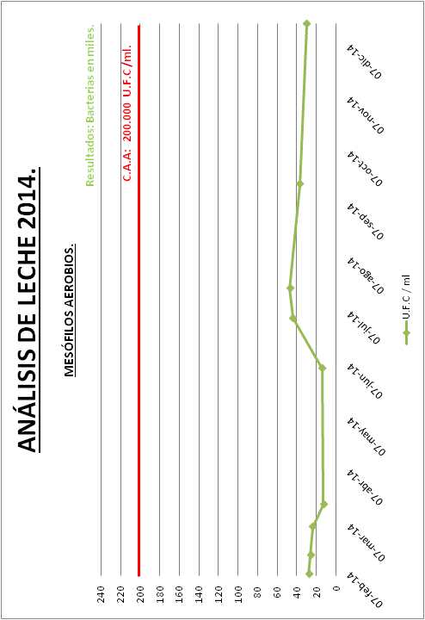

Tabla : Gráfico 2014.



Tabla XII: Datos protocolos de leche año 2015. Fuente propia.

De acuerdo a los datos expuestos, se puede observar que durante el año 2015, SI se presentaron desviaciones en cuanto al Recuento de Bacterias mesófilas aerobias, resultando en aproximadamente tres oportunidades recuentos superiores al límite establecido.

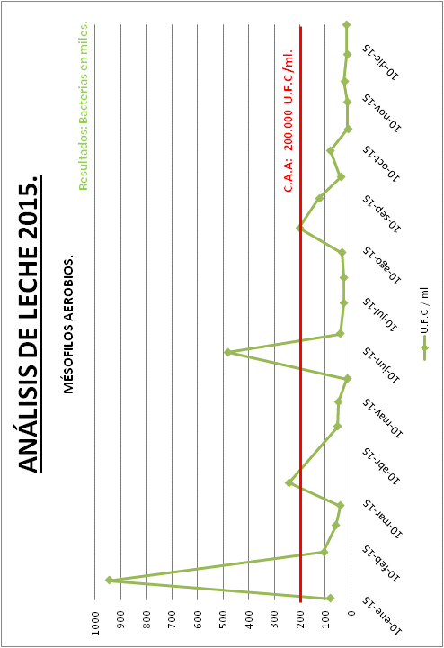

Tabla : Gráfico año 2015.



Tabla XIV: Datos protocolos de leche año 2016. Fuente propia.

De acuerdo a los datos expuestos, se puede observar que durante el año 2016, se presentó en una oportunidad un desvío en cuanto al Recuento de Bacterias mesófilas aerobias.

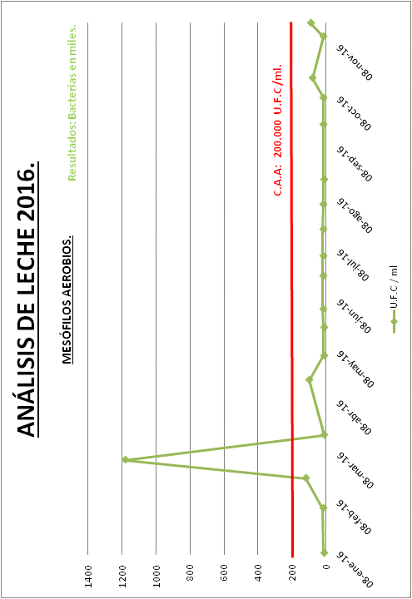

Tabla XV: Gráfico año 2016.

Las muestras de leche para llevar a cabo las determinaciones microbiológicas antes mencionadas, son extraídas desde el tanque de frio.

No se puede constatar que el operario a cargo de la toma de muestras sea idóneo en la materia, ni tampoco las condiciones en las que se efectúa la toma de muestra, por lo tanto este es un factor importante a considerar a la hora de analizar los resultados. Puesto que la toma de muestras es el paso más importante en esta actividad y de acuerdo a como esta se ejecute van a ser los resultados que se obtengan.

5.1 PROCEDIMIENTO DE TOMA DE MUESTRA.

|  |  |  |
| --- | --- | --- |
| **IDENTIFICACIÓN.** | **MOMENTO DE RECOLECCIÓN.** | **OBSERVACIÓN.** |
| **MUESTRA N° 1.** | Muestra de leche recién ordeñada, antes del ingreso al equipo de frío.  Objetivo: Evaluar la carga microbiana de la leche caliente, la cual será el soporte del resto de las producciones que ingresarán al equipo.  Leche correspondiente al 1° ordeñe. | La extracción se realiza una vez que haya transcurrido la mitad de la jornada de ordeñe aproximadamente, a fin de lograr representatividad.  La muestra se toma desde de manguera que traslada la producción, una vez que atraviesa el filtro, previo al ingreso del equipo.  Se registran todos los datos en la planilla confeccionada para tal fin. |
| **FECHA:** 29/11/16  **HORA:** 16:35  **TURNO:** Tarde  **ORDEÑO N°:** 1  **TEMPERATURA:** 33.5°C.  **LITROS:** ---------- | |
| **MUESTRA N° 2.** | Muestra de leche al cabo de unas horas de almacenamiento en el equipo de frío, una vez alcanzada una temperatura alrededor de los 4°C.  Muestra correspondiente al 1° ordeñe. | Una vez finalizada la jornada de ordeñe, la leche se dispone en el equipo de frío, el cual gracias a su funcionamiento logra bajar en forma rápida la temperatura del producto al orden de los 4°C.  Una vez alcanzada una temperatura cercana a los 4°C, se procede a realizar la toma de muestra.  La misma se extrae del interior del equipo de frio, previamente se enciende el agitador a fin de homogeneizar el contenido.  Se registran todos los datos en la planilla confeccionada para tal fin. |
| **FECHA:** 29/11/16  **HORA:** 20:30  **TURNO:** Tarde  **ORDEÑO N°:** 1  **TEMPERATURA:** 4.0°C.  **LITROS:** 1.150. | |
| **MUESTRA N° 3.** | Muestra de leche, que permaneció toda la noche en el equipo de frío. Manteniendo constante la temperatura de 4°C.  Muestra correspondiente al 1°ordeñe. | La recolección de muestra se realiza en horas de la mañana, antes del inicio de las actividades.  La misma se extrae del interior del equipo de frio, previamente se enciende el agitador a fin de homogeneizar el contenido.  Se registran todos los datos en la planilla confeccionada para tal fin. |
| **FECHA:** 30/11/16  **HORA:** 4:45  **TURNO:** Tarde.  **ORDEÑO N°:** 1  **TEMPERATURA:** 4.2°C.  **LITROS:** 1.150. | |
| **MUESTRA N° 4.** | Muestra de leche una vez que ingresa al equipo la producción del 2° ordeñe, correspondiente al turno mañana y la misma alcanza temperatura cercana a los 4°C.  Muestra correspondiente a: 1° ordeñe + 2° ordeñe. | La recolección se efectúa en horas de la tarde, con anterioridad al inicio de la jornada de la tarde.  La leche del 2° ordeño permaneció horas en contacto con la residente en el equipo alcanzado temperatura del orden de los 4°C.  La misma se extrae del interior del equipo de frio, previamente se enciende el agitador a fin de homogeneizar el contenido.  Se registran todos los datos en la planilla confeccionada para tal fin. |
| **FECHA:** 30/11/16  **HORA:** 15:35  **TURNO:** Mañana  **ORDEÑO N°:** 2  **TEMPERATURA:** 4.8°C.  **LITROS:** 2.267. | |
| **MUESTRA N° 5.** | Muestra una vez que ingresa al equipo la producción del 3° ordeñe, correspondiente al turno tarde, y la misma alcanza temperatura cercana a los 4°C.  Muestra correspondiente a: 1° ordeñe + 2° ordeñe + 3° ordeñe. | La toma de muestra se efectúa en horas de la tarde/noche.  La leche del 3° ordeño permaneció un período de tiempo en contacto con la residente en el equipo alcanzado temperatura del orden de los 4°C.  La misma se extrae del interior del equipo de frio, previamente se enciende el agitador a fin de homogeneizar el contenido.  Se registran todos los datos en la planilla confeccionada para tal fin. |
| **FECHA:** 30/11/16  **HORA:** 20:00  **TURNO:** tarde  **ORDEÑO N°:** 3  **TEMPERATURA:** 4.7°C.  **LITROS:** 3.428 | |
| **MUESTRA N° 6.** | Muestra una vez que ingresa al equipo la producción del 4° ordeñe, correspondiente al turno mañana.  Muestra correspondiente a: 1° ordeñe + 2° ordeñe + 3° ordeñe + 4° ordeñe. | La toma de muestra se efectúa en horas de la mañana.  La leche del 4° ordeño permaneció un período de tiempo en contacto con la residente en el equipo.  La misma se extrae del interior del equipo de frio, previamente se enciende el agitador a fin de homogeneizar el contenido.  Se registran todos los datos en la planilla confeccionada para tal fin. |
| **FECHA:** 01/12/16  **HORA:** 9:35  **TURNO:** mañana.  **ORDEÑO N°:** 4  **TEMPERATURA:** 4.1°C.  **LITROS:** 4.572. | |

Tabla XVI: Descripción procedimiento toma de muestra.

CONSIDERACIONES GENERALES:

Antes de extraer la muestra hay que dejar que el tanque agite la leche unos 5 minutos para homogeneizarla ya que la grasa tiende a flotar y además las bacterias presentes suelen concentrarse en la grasa. En tanques de más de 4000 litros se necesitan entre 10 y 15 minutos de agitación.

Las muestras son extraídas en colectores estériles de capacidad de 100 ml. Las mismas son congeladas de inmediato a fin con conservar intactas las condiciones que presenta cada muestra para así poder comparar el comportamiento que experimentan los microorganismos, luego de que le leche permanezca almacenada un período de tiempo en el equipo de frío.

La extracción se hace del interior del equipo y para ello se utiliza un cucharon de acero inoxidable, el cual es previamente lavado y desinfectado, presentado condiciones aceptables de higiene.

Durante el proceso de extracción se toman todos los recaudos necesarios a fin de evitar la contaminación de la muestra.

Todos los datos se registran en la planilla correspondiente; en la misma se dejan asentadas todas las observaciones que se crean convenientes al momento de extracción así como cualquier información que ofrezca el tambero acerca de las circunstancias acaecidas durante el ordeño.

5.2 RESULTADOS OBTENIDOS EN LABORATORIO.

Las muestras extraídas fueron enviadas a un laboratorio de análisis de alimentos ubicado en la ciudad de Paraná, al cual se le solicito la determinación de Microorganismos MESÓFILOS AEROBIOS.

Una vez procesadas y analizadas las muestras, se toma conocimiento de los resultados.

Los mismos son analizados y procesados para su interpretación en cuadros y gráficos.

Tabla XVII: Resultados análisis de leche de tanque de frío.

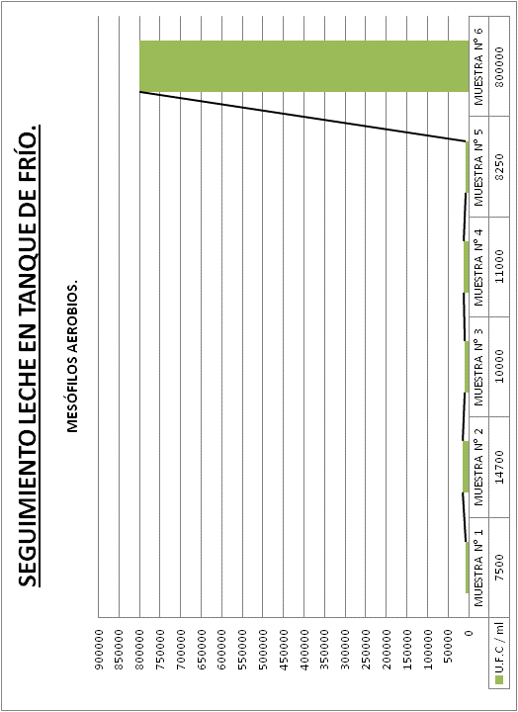

Tabla XVIII: gráfico seguimiento de leche en tanque de frío.

5.3 Interpretación de resultados.

Los resultados de los análisis demuestran como varía el crecimiento microbiano a medida que trascurre el tiempo, permaneciendo la leche en el equipo de frío.

Se puede observar que la mayoría de las muestras presentan un comportamiento aceptable en cuanto a los niveles de carga microbiana presente en el producto. Existe una evidente variación entre una muestra y otra, pero siempre manteniéndose dentro de la especificación del C.A.A. Todo esto vale para las muestras 1, 2, 3, 4 y 5; La muestra número 6, se desvincula totalmente de los valores que hasta entonces se venían manejando. Esta muestra corresponde a un 4° ordeñe. Como se mencionó anteriormente no es recomendable acumular tantos ordeñes en el equipo de frío debido al acelerado crecimiento que presentan los microorganismos y a la dificultad para reducir la temperatura debido al alto volumen de producción almacenado. El resultado del último muestreo se aleja demasiado de los demás valores, este salto puede abrir el interrogante a si se trata de características propias de la muestras debido a su prolongado almacenamiento en el equipo, o bien ese último ordeñe estuvo influenciado por algún desvío en lo que respecta a prácticas de manipulación. Para constatar esto se le solicitó información al operario a cargo del ordeñe para saber si durante esta jornada se presentó alguna situación anormal o algún desvío en la actividad, el mismo niega haber advertido cualquier anomalía. Al mismo tiempo se evalúan las condiciones del rodeo a la fecha, y tampoco se registra algún dato relevante que pueda contribuir a la presentación de tal escenario.

Se descarta toda contaminación que haya podido incorporarse durante el proceso de toma de muestra, puesto que la misma fue realiza por personal capacitado y bajo las mismas condiciones que los muestreos anteriores.

No hay dudas, de que la calidad de la leche, aun manteniendo, asegurando los niveles de temperaturas establecidos y siempre trabajando en condiciones de higiene, se ve afectada por el tiempo de permanencia en el equipo de frío.

El 4° ordeñe es incorporado sobre un volumen de 3.428 litros de leche que llevan un poco más de 26 horas de almacenadas en el equipo.

Está claro que la leche de cada ordeñe presenta características propias, y cada uno de ellos es independiente, pero al momento de converger todas en un mismo recipiente, todas estas características se mezclan, se homogeniza el producto y ya no tenemos 2, 3 o 4 ordeñes separados, sino más bien un solo volumen de leche; los resultados están a la vista. Se pueden mantener las condiciones de la leche, pero tampoco podemos exceder y abusar de un sistema de frío. Es un producto fresco y como se sabe la leche el sustrato de mayor elección para los microorganismos, es por ello que se deben respetar los tiempos de almacenamiento, a fin de obtener un producto de buena calidad.

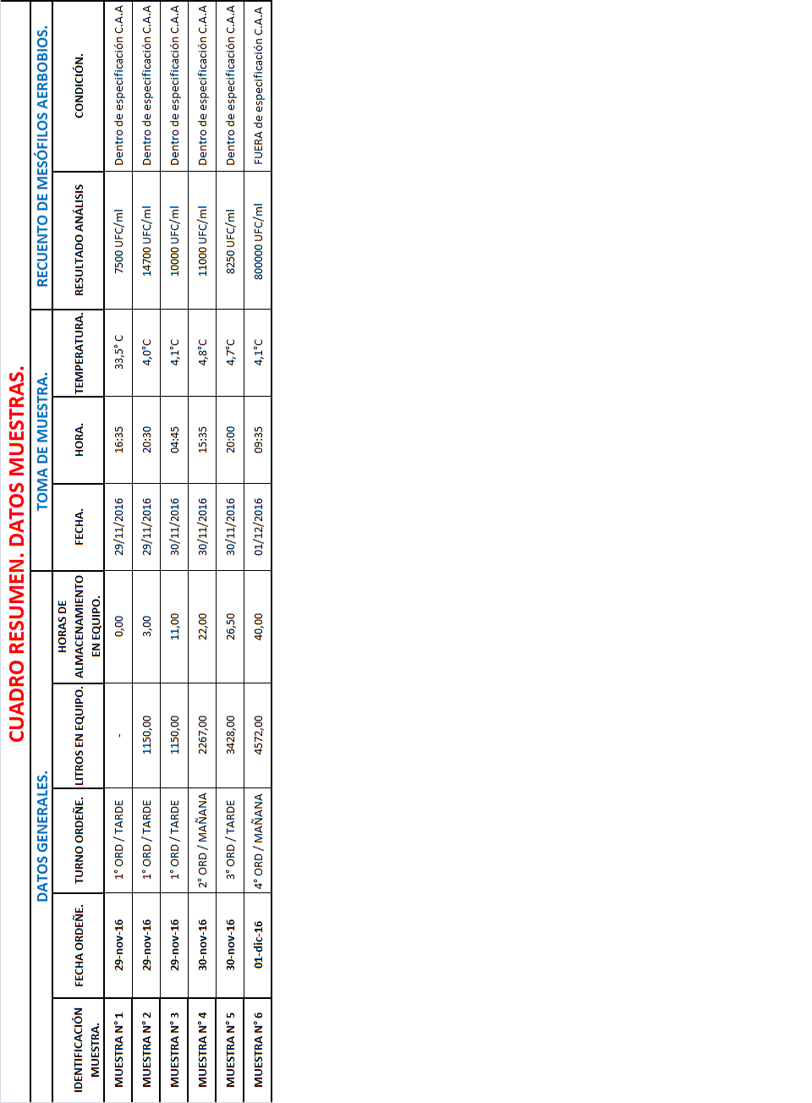

Tabla XIX: Cuadro resume.

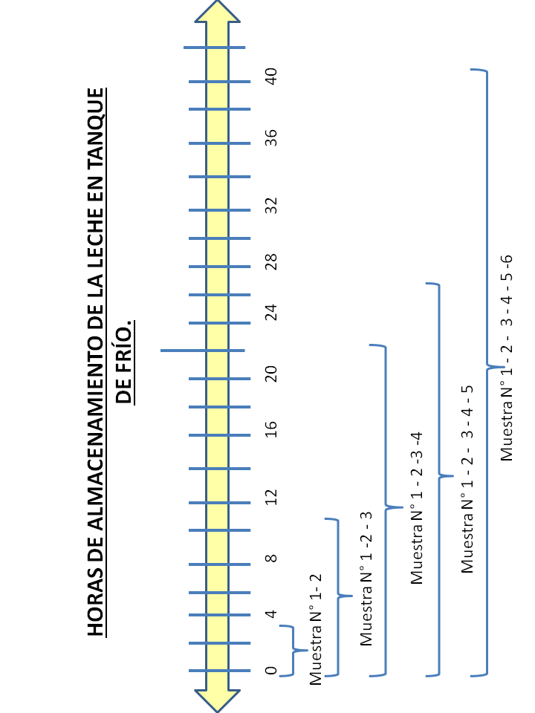

Tabla XX: Línea de horas de almacenamiento de leche en equipo de frío.**VI. DISCUSIÓN.**

El objetivo de este trabajo fue el de evaluar como varía la calidad bacteriológica de leche en cuanto a horas de almacenamiento en tanques de frio.

Para ello se tomo un tambo modelo sobre el cual se practicaron las determinaciones. El almacenamiento de la leche en tanques de frío es una práctica muy habitual y necesaria en las explotaciones tamberas, y un buen modo de conservar el producto sin que se altere su composición, siempre que se cumplan con todas las condiciones a fin de preservar las características del producto. La leche es un sustrato de elección para la mayoría de las bacterias, es por ello que debemos evitar crear condiciones que favorezcan su crecimiento.

La producción primaria de leche, es una de las actividades que reviste mayores riesgos de contaminación, tengamos en cuenta que estamos trabajando con animales vivos y sabemos lo difícil que es puesto que el movimiento de los mismos es punto de contaminación en cualquier aspecto, es por ello que se debe trabajar mucho en lo que son las buenas prácticas de manufactura.

En este establecimiento es notable el incentivo por parte de los productores en trabajar para mejorar la calidad de leche. Tal es así que desde hace un tiempo, un cuerpo de profesionales trabajan en la realización de controles lecheros, se apuesta a las mejoras genéticas y a la aplicación de nuevas tecnologías para el desempeño de las actividades. Es por todo esto que veo una oportunidad para hacer un aporte desde la parte bromatológica, apuntando de este modo a alcanzar los más altos estándares de calidad.

Se pudo procesar datos de análisis de control microbiológico a lo largo de los años, para de este modo generar un historial y poder ver cuáles son las referencias del establecimiento es este aspecto.

Tras el procesamiento y análisis de estos datos se pudo observar una tendencia positiva en lo que respecta a los recuentos de microorganismos Mesófilos aerobios que son considerados indicadores de calidad bacteriológica. Es notable como se reducen los valores y la mejora este ultimo año evidencia que el trabajo que se viene haciendo esta dando resultados positivos y satisfactorios.

La remuneración que recibe el productor, se relaciona directamente con la calidad de su producto; pero más allá de la parte financiera, lo importante es poder gestionar y trabajar en calidad leche sabiendo y considerando la importancia que reviste tal materia prima, creando conciencia de que se está manipulando uno de los productos de mayor consumo en la población y aquí la necesidad de generar condiciones aceptables, de lograr los mayores estándares de calidad. Esto es otro objetivo al que apuntaba esta investigación, generar el sentido de pertenencia, lograr que la actividad tambera se realice teniendo en cuenta la importancia de trabajar en condiciones de higiene, resguardando siempre la inocuidad del producto.

Generado el historial del establecimiento, y considerando que dichos resultados corresponden a muestras de leche que aguardan en el tanque de frio su recolección, surgió la idea de investigar como varia justamente la calidad, y ver si esos valores demuestran realmente las características de nuestro producto o bien podrían mejorarse y modificarse, variando practicas de manejo y manipulación.

La producción de leche, es almacenada en tanques de frio, donde aguarda ser retirada por la usina láctea. En este deposito generalmente se almacena más de una producción, incrementado el volumen y dificultando la tarea de enfriamiento. Expertos en el tema, recomiendan no almacenar más de dos ordeñes en el tanque de frío. Aseguran que a este nivel las características de la leche no se ven afectadas y las condiciones son aceptables.

Ahora bien, esto sería lo ideal. Pero a la hora de dirigirnos al tambo la realidad es otra. Por lo general, la leche no se retira a diario del establecimiento, por cuestiones de la usina, por cuestiones climáticas o bien, políticas propias del establecimiento.

Lo importante a evaluar es hasta cuando es conveniente almacenar el producto en el establecimiento. Es por ello que se realizo el muestro expuesto anteriormente y se puedo observar que los resultados obtenido afirman esto. Almacenando hasta tres ordeñes, vemos que los resultados se mantienen constantes, presentando cierta variación, pero siempre dentro de la especificación. Se puede evidenciar el salto que se observa al incorporar al equipo la producción de un cuarto ordeñe.

Si analizamos los datos en mayor profundidad, podemos ver que durante el año 2016 (Ver tabla XIV), los resultados fueron notablemente mejores que los años anteriores y comparados con los obtenidos en el seguimiento realizado (Ver tabla XVII), demuestran cierta semejanza. Al adquirirse en el año 2015 el nuevo equipo de frío, la situación toma otro rumbo, el rendimiento del equipo es superior al que se tenía antes y eso tiene implicancia directa sobre la calidad del producto. También un punto en común, es que durante este año, los retiros de la producción del establecimiento por parte de la usina láctea incrementaron su frecuencia, de este modo se evita acumular mucha cantidad de leche en el equipo. Generalmente los retiros son al tercer ordeñe, por lo tanto la toma de muestra se realiza en este momento, y los resultados obtenidos se aproximan bastante a los que arrojaron los análisis de las muestras de leche al cabo 3 ordeñes almacenado.

Si bien los resultados están a la vista, lo importante es poder transmitirle esta información al productor. Pensemos lo siguiente: debemos tener llegada al mismo por la parte de las bonificaciones, como la misma varía si esa producción bajo estudio hubiera sido recolectada finalizado el tercer ordeñe. Las bonificaciones de seguro hubieran sido mayores, debido a que los recuentos son notablemente inferiores; ahí radica la importancia de los manejos, del poder organizar los tiempos. Se incorporó un cuarto ordeñe al equipo y se espero a que el camión venga a retirar la leche, en este momento se toma la muestra y se envía a analizar, de acuerdo a los resultados que esta arroje será la remuneración que recibirá el productor. Reitero, la cual hubiera podido ser mucho mejor si se almacenaba solo tres ordeñes.

Si bien para los profesionales de nuestro rubro, las remuneraciones pasarían a un segundo plano vemos en ellas la posibilidad de tener llegada al productor.

Obtenidas estas conclusiones las mismas son transmitidas al productor, y se planea replantear cuestiones referentes a la recolección del producto, a fin de garantizar la calidad del mismo.

Gracias a este seguimiento que se está realizando se puede trabajar en la generación de estándares internos del establecimiento. Es importante poder establecer límites propios, y siempre trabajar en ir superándolos.

Es importante saber cómo actuar en caso de que se presente algún desvío en los resultados y saber que medida correctiva aplicar. Si venimos que resultados contantes y de repente se presenta un salto, seguramente el mismo será el reflejo de una falencia durante la producción, algún descuido por parte del personal, ya sea tambero o quien realiza la extracción de la muestra. Ahora bien, si los resultados empiezan a incrementar su valor en forma constante, y cada vez son superiores, evidentemente el problema tiene una raíz más profunda. Sería cuestión de revisar todos los procesos y procedimientos a fin de revertir esta situación.

Considero importante el aporte realizado y una buena aceptación por parte del productor a la hora de recibir las recomendaciones.

**Trabajar en el aseguramiento de la calidad de los alimentos es nuestro principal objetivo como así también poder brindar herramientas que colaboraren a mejorar los estándares.**

**VII. CONCLUSIONES.**

* Se pudo conseguir un establecimiento de producción primaria para poder llevar a cabo la investigación.
* Se logro obtener información relacionada al establecimiento, incluidos datos relevantes referente análisis de leche de años anteriores lo que permitió generar un historial.
* Se logro intercambiar conocimientos con profesionales de la materia.
* Se pudo realizar toma de muestras en diferentes momentos, de acuerdo al tiempo de almacenamiento de la leche en el equipo de frío.
* Fue posible remitir las muestras a un laboratorio contratado a fin de realizar las determinaciones necesarias.
* Se trabajó en el análisis e interpretación de datos.
* Se llevaron a cabo comparaciones de los antecedentes del establecimiento con los resultados obtenidos en este estudio.
* Se logró transmitir toda la información obtenida al productor, quien mostró interés en incorporar todas las mejoras que sean necesarias a fin de superar las condiciones de su producto.
* Se logró motivar y despertar el interés de trabajar en calidad de leche.

**VIII. BIBLIOGRAFIA.**

* BAUDRACCO, J.; DEMARCHI, E.; JÁUREGUI, J.M. LAZZARINI, B.; LOVINO, D. 2014. Evolución de la suplementación, el consumo de pastura y la producción de leche en sistemas lecheros de argentina. Revista FAVE - Ciencias Agrarias. 13: 1-7.
* BONAZZA, Julio; CALVINHO, Luis; CANAVESIO, Vilma; CUATRÍN, Alejandra; MOLINERI, Ana; NEDER, Verónica; RUSSI, Norma; SIGNORINI, Marcelo. 2012. Association between milking practices and psychrotrophic bacterial counts in bulk tank milk. Revista Argentina de Microbiología. 44: 187-194.
* BONZI, E; COSTAMAGNA, D; DALLA FONTANA, I; DEMARIA, M; FAGGIANO, MRAMOS, E.; THOMAS, j. 2012. Factores de riesgo de contaminación de la leche con bacterias esporuladas *(clostridium)* enestablecimientos lecheros de la provincia de santa fe. Revista FAVE - Ciencias Agrarias. 11: 1-10.

# Carlos VitulichContaminación Bacteriológica de la Leche: Causas y Control. En línea. 2011. Fecha de consulta: 02/07/2016. Disponible en: <http://www.perulactea.com/2011/07/14/contaminacion-bacteriologica-de-la-leche-causas-y-control/>.

* Celiz, Mauricio; Juarez, Daniel. 2009. Microbiologia de la leche. Seminario de Procesos FundamentalesFísico-Químicos y Microbiológicos Especializacón y Maestría en Medio Ambiente Laboratorio de Química F.R. Bahía Blanca – U.T.N.
* Código Alimentario Argentino. Capítulo VIII Alimentos lácteos.
* Código Alimentario Argentino. Capítulo II. Condiciones generales de las fábricas y comercios de alimentos
* Fabro, Mabel; Páez, Roxana; REsconi, Virginia; Speranza, Jorge; Taverna, Miguel. 2005. Procedimiento de muestreo de leche em El tambo y de medicicón de volumen y temperatura. Instituto Nacional de Tecnología Agropecuaria –INTA. Instittuto Nacional de Tecnología Industrial –INTI.
* Guerrero, Lourdes; Pacheco, Lidis; Román, Sol. 2003. Evaluación de la calidad físicoquímica, higiênica y sanitaria de la leche cruda almacenada en frio. Revista Científica, FCV-LUZ . Vol. XIII, Nº 2: 146-152.
* Heer, Gerónimo. 2007. Microbiología de La leche. Facultad de Ciencias Veterinarias U.N.L. Cátedra de Tecnología de la leche.
* June, Allison Thomas. Gestión de la calidad de la leche en producción primaria. Tecnología láctea Latinoamericana. 82. 2014. Pág: 56-60.
* Morgan, Terrig G. 2004. Guía de buenas prácticas en explotaciones tamberas. Roma.

# Refrigeración de la leche. En línea. Fecha de consulta: 02/07/2016. Disponible en: <http://ocw.upm.es/produccion-animal/ordeno-mecanico/Tema_5_Refrigeracion_de_la_leche/tema_05-_refrigeracion_de_la_leche_en_granja.pdf>.

* Rey, Ana María; Silvestre, Alejandro A. 2011. Comer sin riesgos 1. Buenos Aires: Hemisferio Sur S.A.

**IX. ANEXOS.**

**descripción y funcionalidad equipo de frío.**

**protocolos de leche 2014-2015-2016. control por parte usina láctea.**

**registros de toma de muestra.**

**análisis de leche. seguimiento de leche en tanque de frío.**